JEŽEČCI – PRÁCE EKOTÝMU V ROCE 2020/2021
Zapsala – Vávrová Šárka (školní koordinátor EVVO)
TÉMATA EKOŠKOLY – odpady, jídlo, voda, prostředí školy
ZÁŘÍ UKLIĎME ČESKO – 18. 9. 2020 – téma odpady
DEN BEZ AUT - 22. 9. 2020 – téma prostředí
VÝZDOBA TŘÍDY a výrobky z přírodnin - téma prostředí
ŘÍJEN DEKORACE ze dřeva a přírodnin – téma prostředí
USPÁVÁNÍ BROUČKŮ – téma prostředí
OVOCNÝ TÝDEN – téma jídlo
DEN STROMŮ – 20. 10. 2020 - téma prostředí
Zpracování dýní, HALLOWEEN a pavouci na pavučince z pet víček
PRÁCE NA POLI – téma jídlo
LISTOPAD Téma VODA – kde všude ji najdeme?
KRMENÍ ZVÍŘÁTEK
SEMÍNKA ZE ŠIŠEK, ŽALUDY, BUKVICE A ZASAZENÝ NOVÝ LES
SNĚŽNÉ SOVY ZE ŠIŠEK A VÝZDOBA STROMKŮ
TŘÍDĚNÍ ODPADU VE TŘÍDĚ A RECYKLACE – téma odpady
MATEŘSKÝ STROM – DUB a lesy kolem nás - téma prostředí
KDE DOMOV MŮJ
PROSINEC PŘIŠLA K NÁM PANÍ ZIMA – LED A SNÍH – téma voda
ČERTÍ DEN S BRAMBORAMI – téma jídlo
PTÁCI V ZIMĚ – téma prostředí
VÁNOČNÍ NADÍLKA PRO ZVÍŘÁTKA V LESE – téma prostředí
MALOVANÝ KAMÍNEK – téma prostředí
VYCHÁZKY DO LESA - téma prostředí
PERNÍKOVÁ CHALOUPKA – téma jídlo
VÁNOČNÍ ZVYKY A KOLEDY
LEDEN ZVÍŘÁTKA, NOVÝ ROK A OHŇOSTROJ – téma prostředí
KAŠPAR, MELICHAR A BALTAZAR - téma odpady
PŘESAZOVÁNÍ MALÝCH STROMEČKŮ – téma prostředí
KRMÍTKO PRO PTÁČKY – téma prostředí
ÚNOR MALOVANÉ KAMÍNKY
NÁVŠTĚVA U SLEPIČEK A VČELIČEK
SRDÍČKA A VALENTÝN
PROJEKT MIKROGREENS A SNĚHULÁCI
MASOPUSTNÍ KOLÁČKY, ZDRAVÉ VAŘENÍ
SNÍH A VESELÉ STROMY
BŘEZEN DISTANČNÍ VZDĚLÁVÁNÍ
AKCE UKLIĎME ČESKO – RODIČE S DĚTMI
DUBEN TÝDEN VE VESMÍRU A EKOLOGICKY NA NAŠÍ PLANETĚ
DEN ZEMĚ A KAMPAŇ OBYČEJNÉHO HRDINSTVÍ
ČARODĚJNICE A ČARODĚJNICKÉ AKTIVITY
KVĚTEN DOMÁCÍ ZVÍŘATA
MĚSTO A VESNICE
HMYZ A HMYZÍ DOMEČEK
VČELA A VČELÍ SVĚT
ČERVEN DĚTSKÝ DEN A ZVÍŘÁTKA
LÉTO A NAŠE ZAHRADA
VAŘENÍ VE VENKOVNÍ KUCHYŇCE – LÉTO, VODA A BLÁTO
SMĚNÁRNA KAMÍNKŮ

ZÁŘÍ 2020
Výběr nových členů ekotýmu pro rok 2020/2021 – Patrik, Max a Karolína a celá třída Ježečků s paní učitelkami Šárkou Vávrovou a Magdalenou Wagnerovou

UKLIĎME ČESKO – 18.9.2020 – téma odpady
Uklidili jsme si okolí školky v náhradním termínu Dne Země. Děti měly z domova připravené rukavice a nepořádek jsme sbírali do připravených pytlů. Poté jsme odpadky roztřídili do správných kontejnerů. Nejvíce jich patřilo do směsného odpadu.

Spočítali a zmapovali jsme počet a druhy kontejnerů v okolí. Je jich zde neuvěřitelných 48 kusů. Máme zde kontejnery na plasty, papír, použitý olej, sklo bílé i barevné, nápojové kartony, kovové obaly a elektro baterie. Děti sem chodí s rodiči a většina z nich opravdu v rodinách třídí.
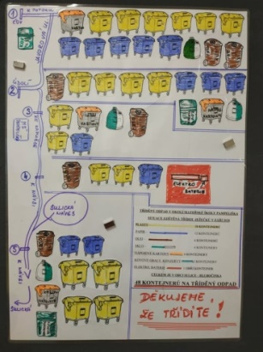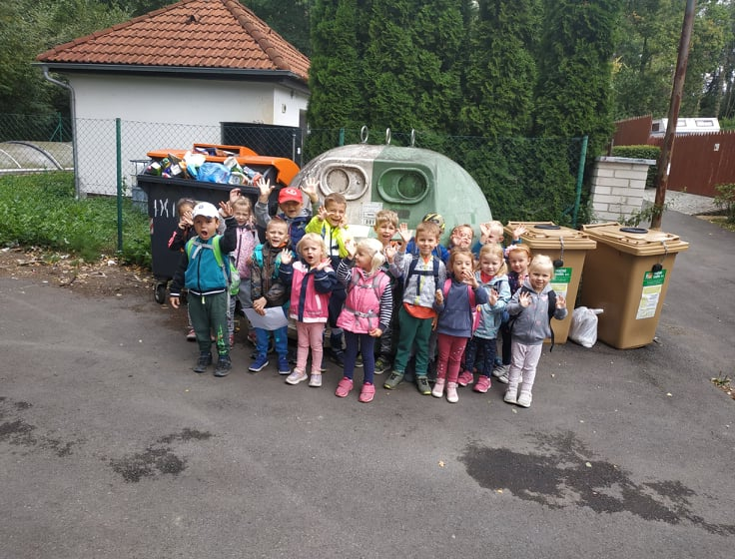

DEN BEZ AUT - 22.9.2020 – téma prostředí

Den předem jsme se s dětmi bavili o tom, jak výfukové plyny škodí planetě a že alespoň jeden den bez aut za rok určitě pomůže.
Ve třídě ježečků na den bez aut jsme to zvládli takto – na kole – 2 děti, pěšky – 3 děti, spolujízdou autem – 2 děti, autobusem – 0 dětí, autem – 12 dětí.
Bohužel jsme s ekotýmem museli zkonstatovat, že strach z koronavirové nákazy je silný a rodiče volí cestu autem jako bezpečnější variantu pro sebe a své děti.

Naučili jsme se písničku –
Auta, motorky, tramvaje, kola,
Rychlíky, lodě, traktory.
Je na melodii písně Hlava, ramena…
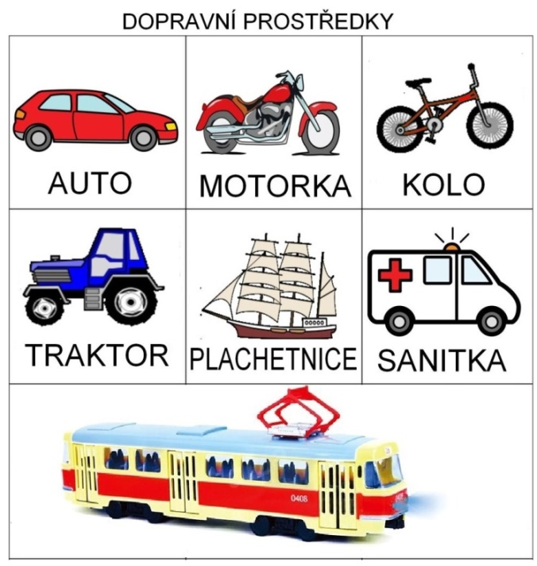

VÝZDOBA TŘÍDY
a výrobky z přírodnin.
Během září jsme na vycházkách do přírody nejen pozorovali podzimní přírodu, její krásy a změny, ale také jsme si přírodniny poctivě sbírali a nosili do školky na pozdější vyrábění.
Šiškovokaštanového ježka jsme sestavili na pet láhev a nalepili tavnou pistolí.
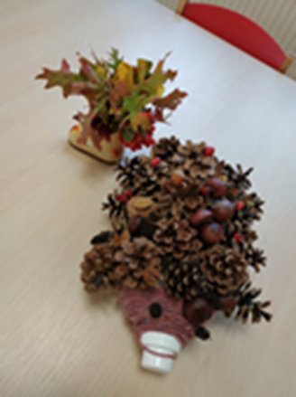
Kudlibabkového ježka si děti sestavily samy na louce a donesly do školky na výzdobu. Bude nás hlídat položený na okně před třídou.

.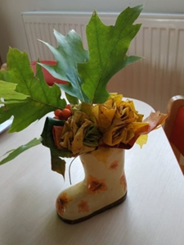
Květinová výzdoba je z listových růží, listů, jeřabin a podzimních květů. Zdobí nám všechny stoly.
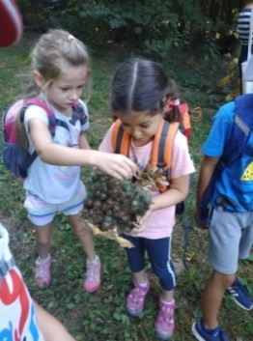

ŘÍJEN 2020
Ve vyrábění z přírodnin jsme pokračovali i v říjnu. V tomto období se dá nasbírat spousta materiálů k dětskému kreativnímu tvoření a poznávání. Stromy jeřabin byly obtěžkané plody, tak jsme si jich pár vzali na výrobu ježečků.
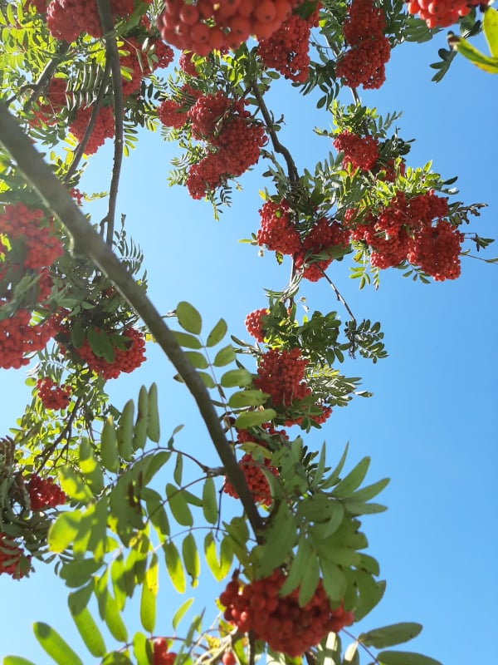
Ježci z jeřabin – lepení na papír.
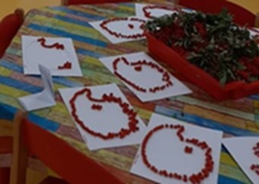

DEKORACE ze dřeva a přírodnin – Podzimníčci ze dřeva.
Výroba zvířátek z kaštanů a modelíny.
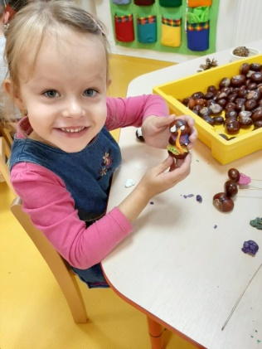

Z

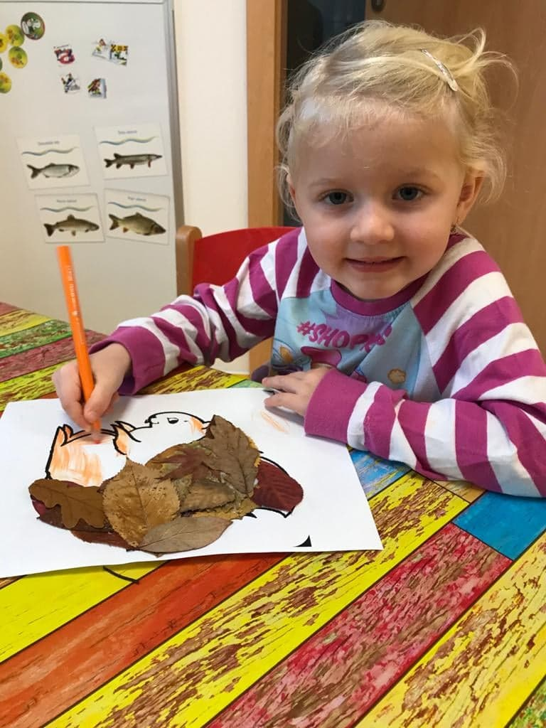
Zvířátka z listí – lepení na papír.

USPÁVÁNÍ BROUČKŮ

K tradičním letním i podzimním činnostem venku patří stavění domečků pro skřítky či broučky. My jsme si tentokrát na louce stavěli domečky pro brouky. Děti využívaly všechny dostupné přírodniny a do tvoření se krásně zabraly.

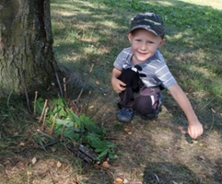

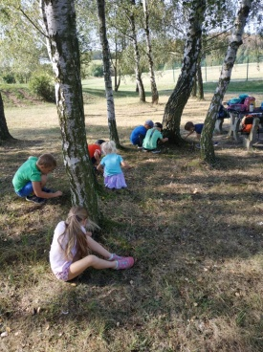

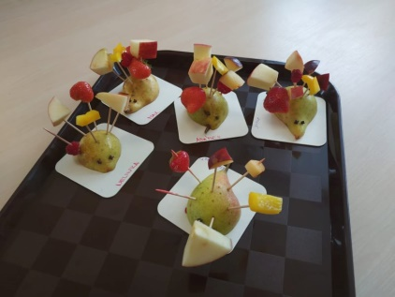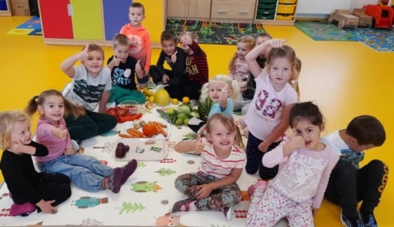

OVOCNÝ TÝDEN – téma jídlo.
Sestavili jsme si ovocného ježka – každý dostal na talířek půlku hrušky a ovoce na kousky. Děti si na párátka ovoce napichovaly a sestavily ovocného ježečka. A co bylo dál? No přece veliká ovocná hostina. Nakonec i nejedlíci ovoce a zeleniny se nechali strhnout a ochutnali krásně nazdobeného ježuru.
Ochutnávka ovoce a zeleniny je oblíbená každoroční činnost. Nejprve poznáváme vše hmatem, zrakem, čichem, nakonec i chutí. Tyto hry jsou velmi oblíbené a učení prožitkem je pro děti nejlepší.

DEN STROMŮ – 20.10.2020 - téma prostředí
Sázení stromů - s dětmi jsme nejprve vyhloubili díry na ovocné stromky, které jsme dostali od rodičů. Druhý den jsme šest stromků zasadili.
Máme novou mišpuli, jabloň, ořešák, mandloň a dvě hrušně. Když jsme je zalévali, pozorovali jsme, jak teče z kopce dolů a jak se voda vsakuje do hlíny.

Sběr šišek - děti se vypravily do lesa nasbírat šišky, které nám zakryjí plachtu na skalce. Zatím nasbíraly dvě veliké tašky a budeme příště ve sběru pokračovat. Ze šišek jsme vysypali semínka a z nich si zasadíme les.
Pokus a pozorování – dvě stejné šišky, jedna zůstala suchá, druhá namočená ve vodě. Voda šišku zavřela a šiška tím svoje malá semínka zachránila. Pak jsme dali šišku na topení a čekali, až se zase v bezpečí a suchu otevře.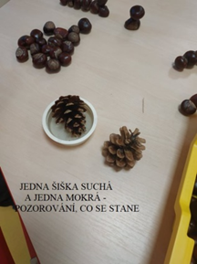

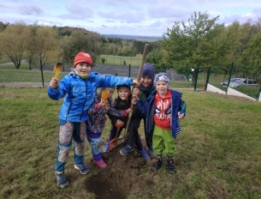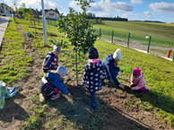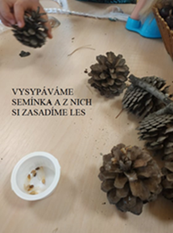
V lese jsme pozorovali opadanou kůru stromů, co žije pod ní a diskutovali o tom, proč asi opadává a co nám to ty stromy žere?
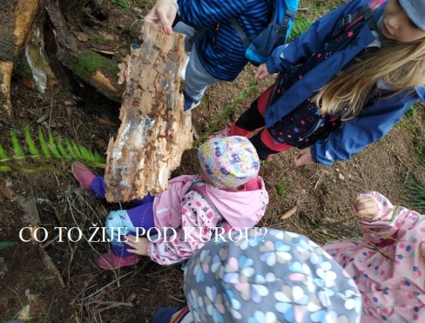
Pod odvaleným kamenem také žijí malá zvířátka, která je možno pozorovat.
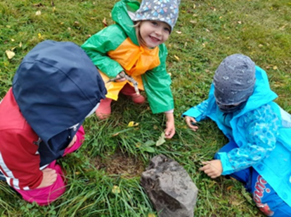
Zpracování dýní, HALLOWEEN a pavouci na pavučince z pet víček
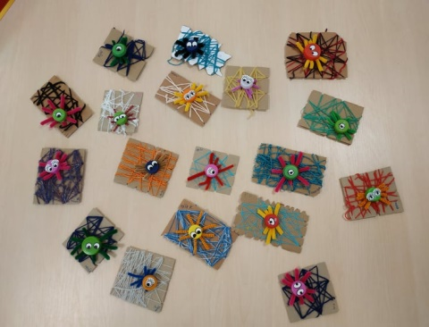
Z dýně jsme si jako vždy vydlabali strašidelný obličej. Předtím jsme ji využili jako hudební nástroj – buben. Krásně zněla. Semínka jsme přebrali, umyli a poté vysušili – určitě je ještě někdy využijeme na nějaké výtvarné tvoření.
Na výzdobu šatny jsme využili zbytky kartonů, vlnek a pet víčka a vyrobili jsme malé pavoučky.
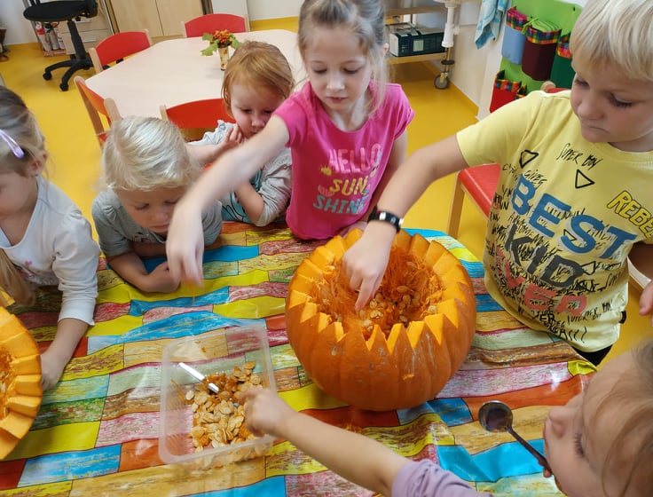

PRÁCE NA POLI – téma jídlo
Při vycházkách po okolí jsme pozorovali práci traktoristy – zrovna jezdil po poli a krásně ho učesal. Když kolem nás projížděl, zamávali jsme mu a zjistili jsme, že to pole nečeše, ale sází nová semínka. Počkáme, co tam na jaře vyroste.

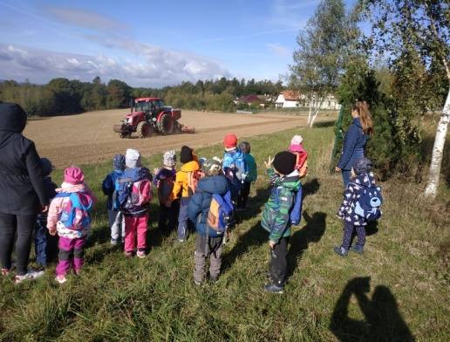

LISTOPAD 2020

Téma VODA – kde všude ji najdeme?
S dětmi jsme se zamysleli, kde všude najdeme vodu. Že neteče pouze z vodovodního kohoutku. Je v potocích, řekách, rybnících i mořích. Potřebujeme ji na hygienu, vaření, pití, ale i pro květiny, zvířata a pro zábavu.
Pokusili jsme se to výtvarně zpracovat pro ostatní kamarády. Namalovali jsme si kapky vody a do nich jsme nalepili obrázky.
A také víme, že vodou musíme šetřit. Na záchodě máme malé a velké kapky na splachovadlech a umíme je používat. Náš kamarád kapička nám to připomíná!
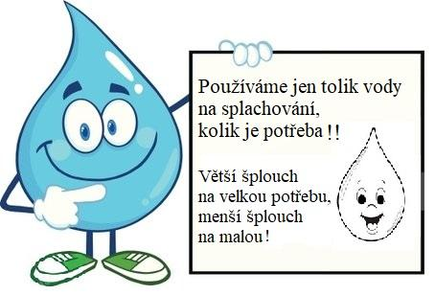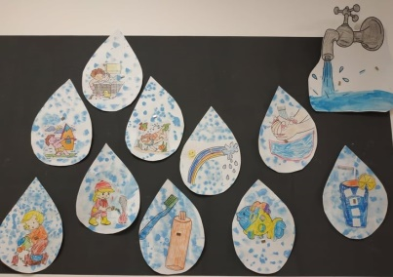

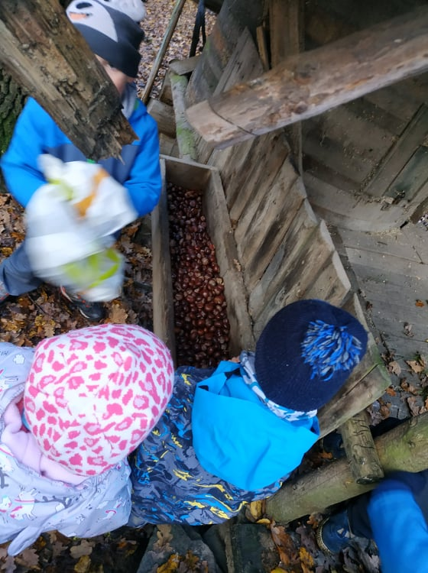

KRMENÍ ZVÍŘÁTEK
Moc rádi chodíme do lesa, máme zde co prozkoumávat. Dnes například strom porostlý houbami, kterým se říká choroš.
Občas zahlédneme i zajíce nebo srnku. Tentokrát jsme zvířátkům nasbírali kaštany a odnesli jim je do krmelce. Byla to tíha a v nošení tašek jsme se museli střídat, tak snad jim budou chutnat!
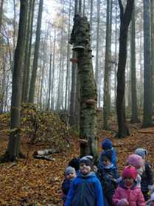

SEMÍNKA ZE ŠIŠEK, ŽALUDY, BUKVICE A ZASAZENÝ NOVÝ LES
S ekotýmem jsme se zamysleli nad tím, čím můžeme pomoci naší planetě? Chápeme, že i my malí to můžeme svou činností zvládnout, již víme, že člověk a příroda se navzájem ovlivňují. Rozhodli jsme se, že pomůžeme Zemi a zasadíme stromy.
Použili jsme semínka z borových šišek, která jsme si vyklepali již v říjnu. Namočili jsme žaludy a semena bukvic do vody přes noc. A potom už to bylo jednoduché – dali jsme hlínu do kalíšků a vložili semínka a žaludy a bukvice každé do jedné přihrádky.
Teď jen počkáme, až vyrostou. A budeme je samozřejmě zalévat, to u nás vědí všichni malí kamarádi Ježečci.

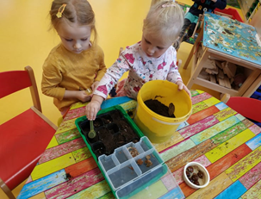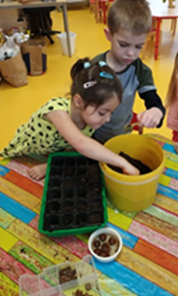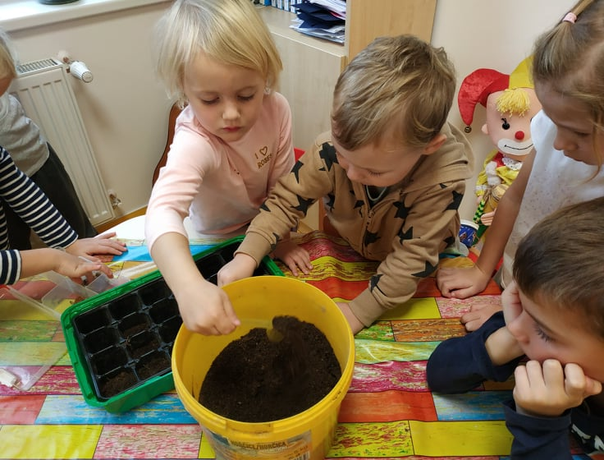

Na vycházce lesem jsme přeskakovali potok, obcházeli vyvrácené pařezy, přelézali klády a pozorovali stromy, jejichž větve se různě rozvětvují, lámou a proplétají. Jeden z nich jsme si pojmenovali na „Táta a máma se mají rádi“. Některé stromy umírají, protože je žerou brouci. Našli jsme kůry prolezlé larvami kůrovce, oloupané stromy svlečené z kůry, mrtvé a živé stromy, duté pařezy, vyvrácené a padlé stromy a povídali si o tom, co se v lese děje. Jsme ještě malí, ale už chápeme neustálou změnu života, že nic není stále, vše se vyvíjí a mění.

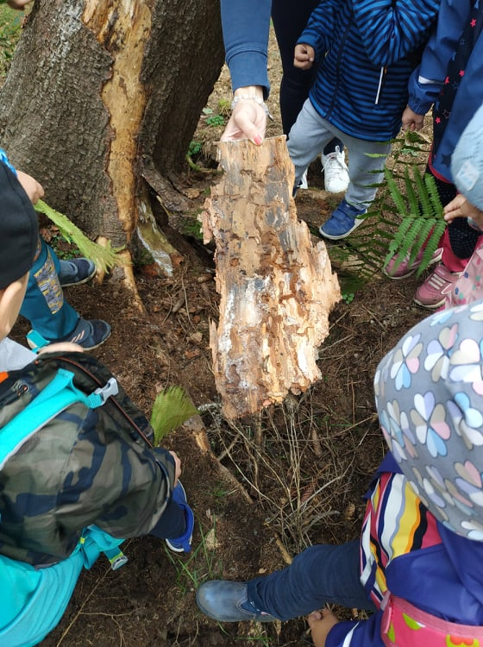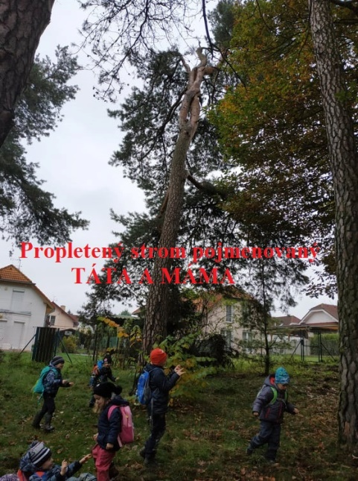

SNĚŽNÉ SOVY ZE ŠIŠEK A VÝZDOBA STROMKŮ - téma prostředí
Na naší zahradě již ovocné stromky shodily listí a byly takové holé, smutné. Rozhodli jsme se, že jim uděláme radost a ozdobíme je sněžnými sovičkami ze šišek, vaty a přírodnin. Vatu jsme zastrkávali mezi šupiny šišek špejlí, aby při větru venku nevypadla. Ozdobené jeřabinami a bukvicemi jsme je pověsili na drátek. Venku jsme je dali stromkům pro radost na větvičky.
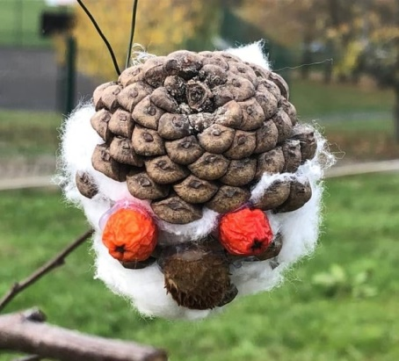

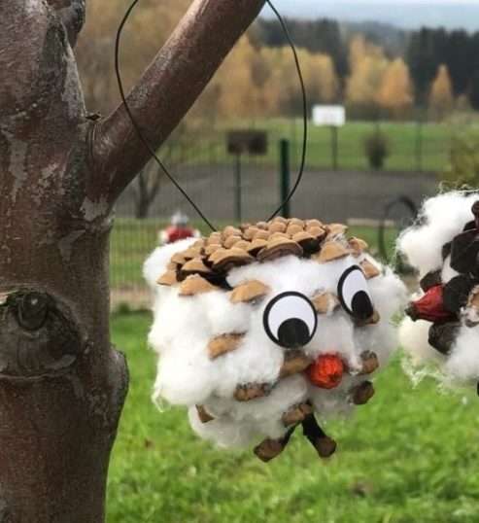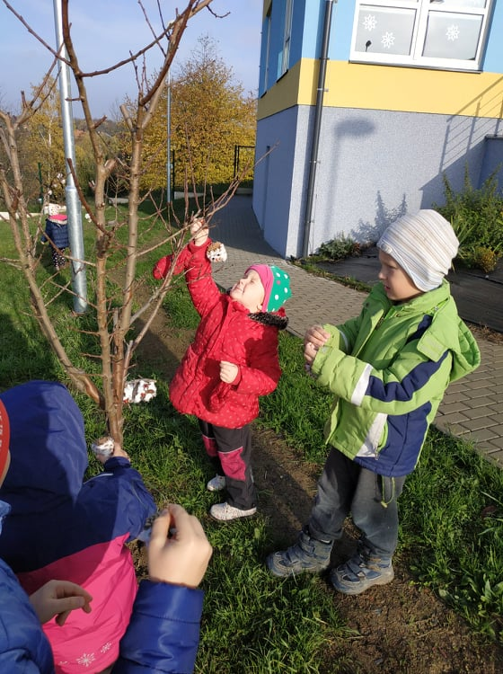

TŘÍDĚNÍ ODPADU VE TŘÍDĚ A RECYKLACE – téma odpady
Na každé třídě máme barevné kontejnerky na vyhazování odpadů. Již dávno víme, že papíry patří do modrého, plasty do žlutého, sklo do zeleného a krabice od mléka do červeného. Naše třídní zásobníky byly již plné, tak jsme vysypali do papírových tašek a odnesli roztřídit do velkých kontejnerů před školkou.
. 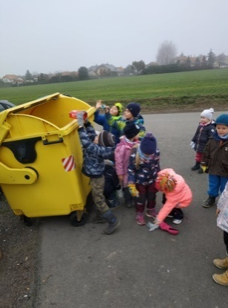 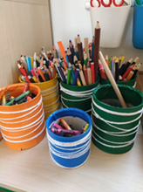

Páteční dopoledne jsme se věnovali recyklaci – vysvětlili jsme si, co to znamená, co všechno ve třídě recyklujeme a používáme znovu. Že není potřeba vždy vše vyhodit a bude nám to ještě jednou dobře sloužit.
My máme v plechovkách od kompotu pastelky a voskovky, v lahvích od zelí skladujeme přírodniny a plastová víčka, misky od přesnídávek používáme na výlisky a kuličky. Z petláhve jsme si vyrobili vánoční ozdobu na stromeček – stříhání a lepení již docela umíme, tak to byla jen taková lehká práce, která nás baví.
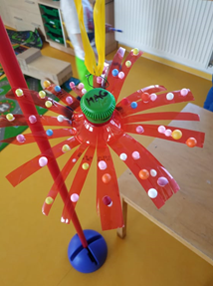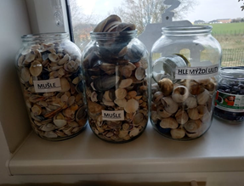

MATEŘSKÝ STROM – DUB
a lesy kolem nás

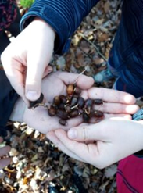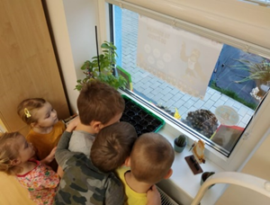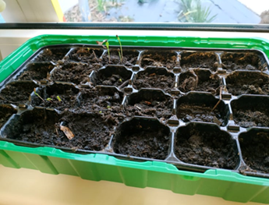

V dubovém lese jsme s naším třídním ekotýmem pomohli velkému dubu zasadit jeho miminka – naklíčené žaludy – do hlíny. Klíčky byly různě dlouhé a my je porovnávali podle velikosti. Kdybychom jim nepomohli do hlíny, určitě by žaludy jen shnily a to by byla škoda. Na jaře si je půjdeme zkontrolovat, jestli se nám to opravdu povedlo! Určitě vyrostou!
Naše semínka zasazená ze šišek už nám vyklíčila a ve třídě nám rostou první malé borovičky. Děti je pravidelně pozorují a zalévají.

KDE DOMOV MŮJ
Po poslechu naší státní hymny Kde domov můj jsme si vysvětlili slova, kterým jsme zcela nerozuměli – bory, lučiny, skaliny, skví se. Vytvořili jsme si představu naší země pohledem z okna – Brdy a lesy kolem nás jsou ze třídy krásně vidět. Pak už jen možná dole teče za kopcem řeka.
Ve středu jsme si povídali s obrázky zvířátek, které děti přinesly z domova – která zvířata žijí u nás v lesích, na lukách a ve vodě. Namalovali jsme si společně louku, les i rybník. Pak jsme si rozdělili práci – předškoláci obrázky vystříhali a malé děti je do jejich prostředí nalepily. Vznikl krásný obraz vytvořený všemi dětmi – a také z toho měly všechny děti radost. Každý věděl, který kousek práce udělal. Na závěr jsme si shrnuli správné umístění zvířátek a počítali, kolik jich je od kterého druhu, v kterém biotopu i všech dohromady… Venku jsme pak pozorovali stopy zvířat, které byly obtisknuté v bahně – poznali jsme stopu psa, koně i srnky. V lese jsme se snažili poznat a pojmenovat všechny stromy, ale bez listů to byl velmi těžký úkol. Poznali jsme jistě jehličnaté stromy, břízu, javor (ten ještě nějaké listy měl) a duby.

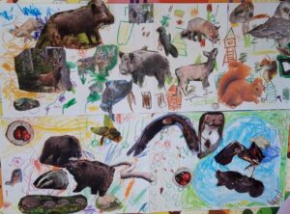

PROSINEC 2020
PŘIŠLA K NÁM PANÍ ZIMA – LED A SNÍH - téma voda
Při vycházkách venku jsme pozorovali zamrzlé louže a zkoušeli tvrdost ledu botou. Osahali jsme si jinovatku na trávě, květinách i stromech. Zjistili jsme, že kam svítí slunce, tam jinovatka už není. Led na kaluži jsme si ohmatali – byl studený, tenký a křehký, hned pod rukama praskl. A za chvilku se roztekl v rukách. Je to voda!
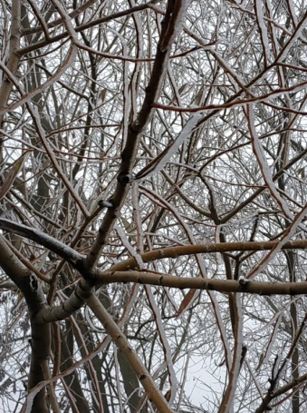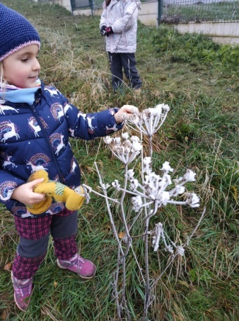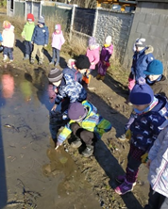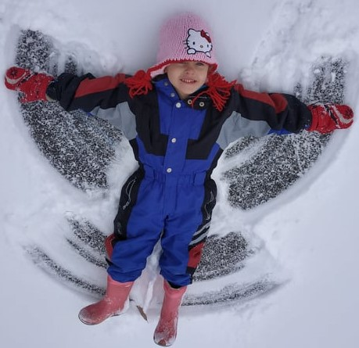
Ve sněhu jsme porovnávali stopy dětských botiček a na sněhu, v lehu na zádech uplácali otisky andělů. Na vycházce do kouzelného lesa jsme pozorovali stromy a našli strom s obličejem mračounem, s drápem, židličkou, otočenými kaťaty. Dětská fantazie je inspirativní. 🙂
ČERTÍ DEN S BRAMBORAMI – téma jídlo

Udělali jsme si pekelně bramborový den. S bramborou jsme cvičili, porovnávali jejich velikosti a seřadili je do řady, zahráli si hru na horký brambor a podávali brambory v kruhu rychle, jakože pálí. O bramboře umíme i básničku.
K čertí bramborové svačince jsme si uvařili pekelné brambory a vyzkoušeli si loupat je teplé příborovým nožem. A pak jsme tuhle čertí pochoutku všichni snědli. 🙂
(bez soli a bez másla – byla to veliká mňamka)
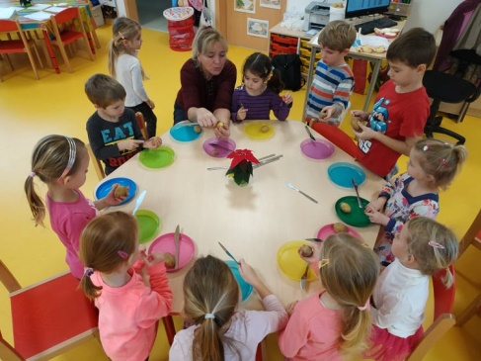
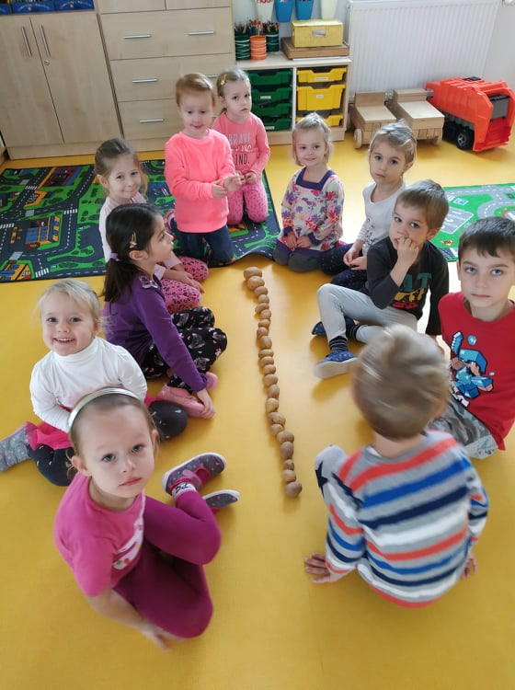
BRAMBORA
Koulela se za dvora táákhle velká brambora.
Neviděla, neslyšela, že odněkud zezhora
padá velká závora.
Kam koukáš ty závoro?
Na Tebe, ty bramboro!
Kdyby tudy projel vlak,
byl by z Tebe bramborák!
Kdyby tudy projel vláček,
byl by z Tebe bramboráček!

PTÁCI V ZIMĚ – téma prostředí

Chtěli jsme s dětmi připravit krmení pro ptáčky, nejprve jsme rozlišovali semínka ve směsi - poznáme slunečnici, proso, kukuřici a pšenici a umíme je pojmenovat. Semena jsme si ohmatali – byla hebká na dotek a neposedná jako my

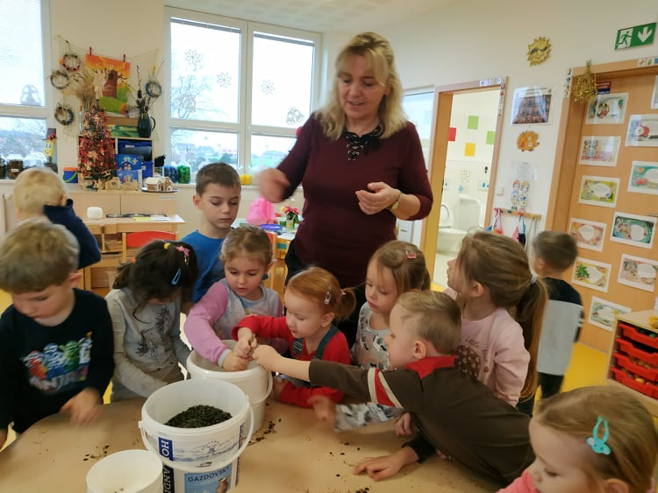

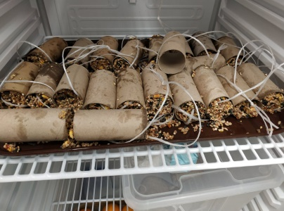

Zahráli jsme si na ptáčky a s kolíčky přenášeli semínka kukuřice a slunečnice do hnízdečka, rozvíjeli jsme tím jemnou motoriku a špetkový úchop. Porovnávali jsme je i podle velikosti.
Již víme, jak můžeme ptáčkům v zimě pomoci, co mají rádi a co se jim naopak dávat nesmí. Smíchali jsme semínka s tukem, navázali provázky na ruličky od toaletního papíru a lžící do nich tu směs napěchovali.
Venku jsme si je zavěsili na naše ovocné stromečky na zahradě a budeme z okna pozorovat, kolik ptáčků si na nich pochutná.

VÁNOČNÍ NADÍLKA PRO ZVÍŘÁTKA V LESE – téma prostředí

Empatie a touha pomáhat je dětem vlastní a proto je důležité začít s ekologickou výchovou už v mateřské škole, protože děti zkušenosti a návyky teprve získávají. Ježečci však již vědí, co je to příroda. Umí vyjmenovat vše živé, co do přírody patří i jak mohou přírodě pomáhat. 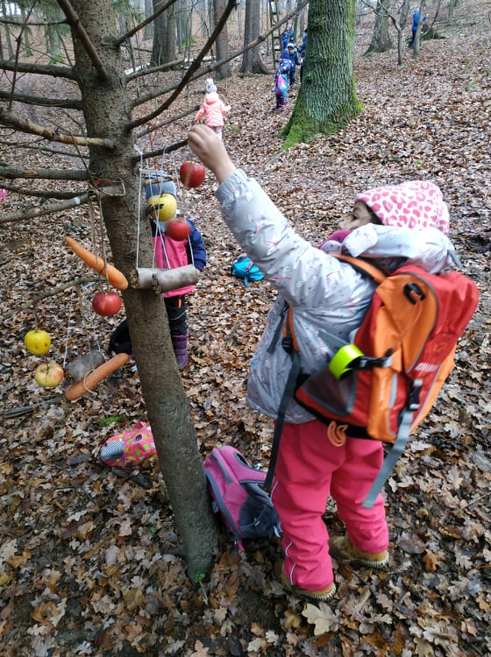
V pátek jsme se vydali na delší vycházku ke krmelci a zvířátkům udělali vánoční nadílku v lese. Děti z domova přinesly pro zvířátka na zimu pár jablíček, mrkví, oříšků na provázku, vysypali jsme žaludy a kaštany do zásobníku krmelce.

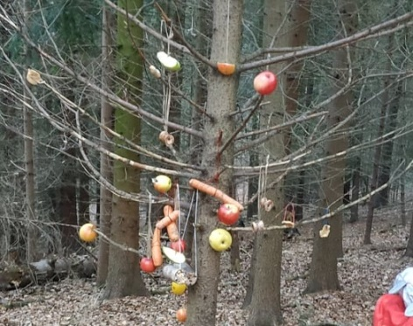

I tento týden jsme roztřídili odpadky do pytlů - papír, plast, kartony od mléka - vynesli do kontejnerů.
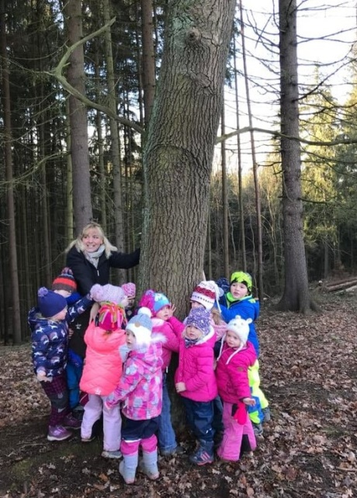

Cestou zpátky jsme zašli k našemu stromu, který jsme si s Ježečky pojmenovali
JEDNOOKÝ MRAČOUN. Vnímali jsme vůni dřeva čerstvě pokácených stromů, prohlédli si srovnané klády i holou paseku a posbírali kousky dřeva, které jsme odnesli na vyrábění do školky.

MALOVANÝ KAMÍNEK – téma prostředí
Na Sulické návsi jsme našli na vycházce krásný malovaný kamínek – připomínal rozbité vajíčko. Měl značku skupinky na Facebooku – Kamínky. Kamínek jsme poponesli o pár desítek metrů dále a položili na zídku u domu. Budeme vždy, když půjdeme cestou kolem pozorovat, jestli zmizel a někdo ho vzal dále.
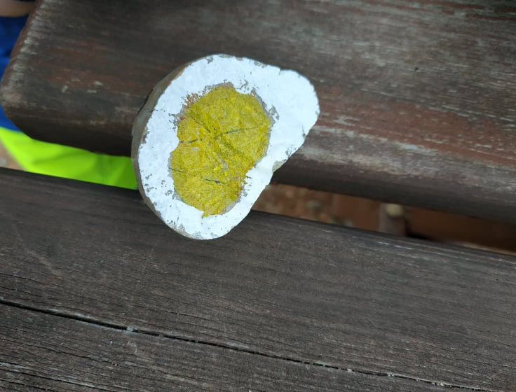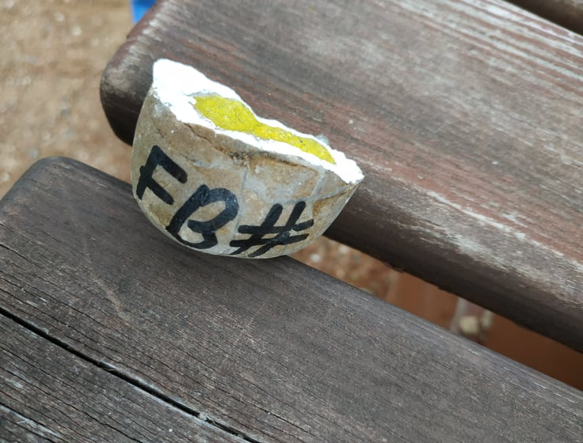
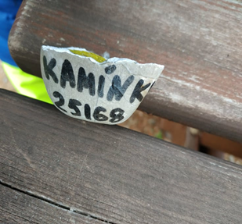

VYCHÁZKY DO LESA - téma prostředí
Chodíme do lesa rádi, je tam stále co pozorovat a objevovat. Teď se však v lese pod naší školkou začalo kácet. Spoustu stromů napadl kůrovec a je nutné je porazit a nahradit novými stromy.
Dívali jsme se na práci dělníků, a jak nám stroje ty velké stromy nakládaly jako sirky a odvážely na hromady. Zůstaly po nich pařezy a odkrojky ve tvaru kulatých koláčů. Vzali jsme si ty lehké ke školce na vyrábění. Byla to docela dřina, tak jsme si druhý den vzali na pomoc kárku. A vyplatilo se to – zásoba dřeva je veliká.

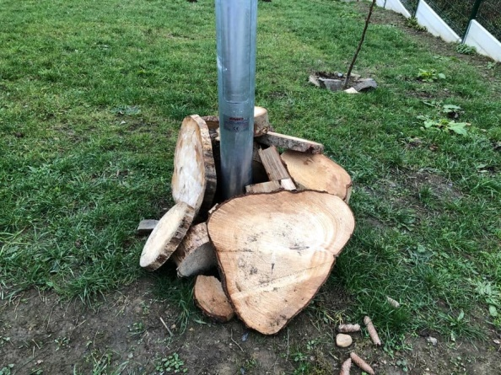

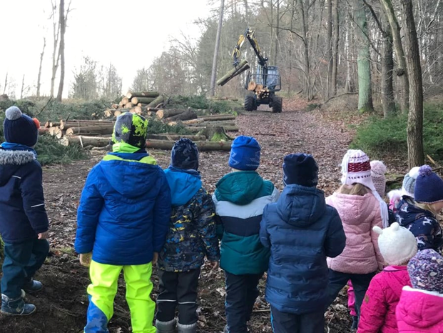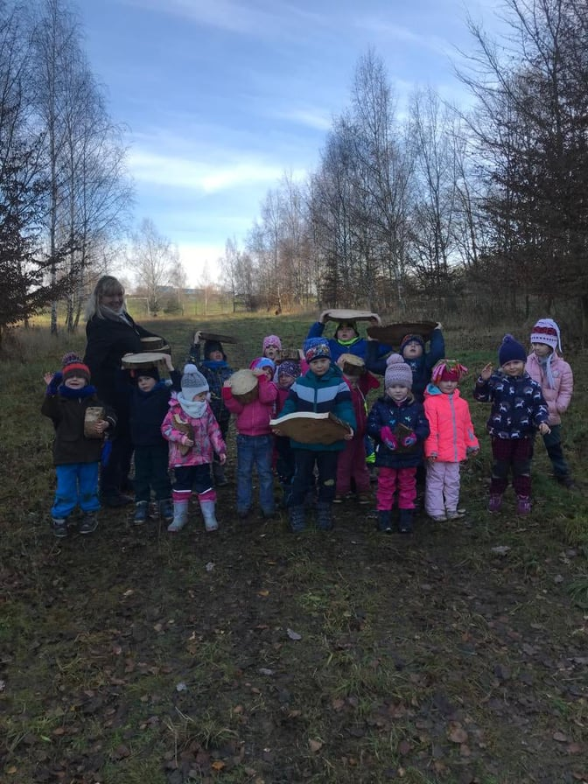

PERNÍKOVÁ CHALOUPKA – téma jídlo

Čtvrteční dopoledne bylo celé perníkové. Nejenže jsme si vyprávěli pohádku O perníkové chaloupce – a tuhle pohádku už opravdu všechny děti znají, ale poslechli jsme si ji i zveršovanou od Františka Hrubína. Již víme, co je to verš, děti doplňovaly text - letí - děti, holoubku - chaloupku, klíč - byli pryč.
Hlavně jsme si ty perníkové chaloupky pomalovali cukrovocitronovou hmotou a ozdobili cukrovými vločkami, perličkami, kokosem a rolničkou. A chaloupky se nám moc povedly!

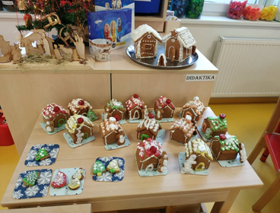

VÁNOČNÍ ZVYKY A KOLEDY

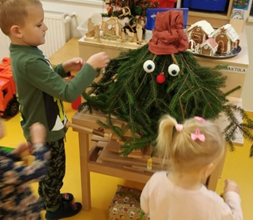
Ve třídě máme umělý vánoční stromeček. Ten ale vůbec nevoní a tak jsme si vyrobili skřítka z větví a pošeptali mu všechna naše přání, co chceme od Ježíška.
A opravdu nám jich Ježíšek strašně moc přinesl a skřítek nám je celý týden hlídal. Za nadílku šli Ježečci poděkovat Ježíškovi do Betléma na Sulickou náves.
Týden jsme začali Vánočními zvyky. Nejprve jsme si připravili lodičky z oříšků a svíčiček. Rozdali jsme si je, postupně zapálili a položili na vodu. Pozorovali jsme, jak se svíčky shlukly do jednoho místa. Nakonec jsme je všechny sfoukli. Pak jsme si zapálili obrovského františka. Měl velmi jemnou a typicky vánoční vůni, která vykouzlila krásnou atmosféru a krásně nám provoněla třídu. Zkontrolovali jsme naší utrženou barborku ve váze – Vánoce mají ještě chvíli čas, barborka na koncích pučí, ale nekvete. Rozdali jsme si zlatá prasátka z perníku pro štěstí. Lili jsme vosk do vody a nechali působit fantazii – co nám ten tvar připomíná. Byl tam slon, opice, ptáček a ovečka. Jablíčka jsme rozkrojili s básničkou – a byla tam krásná hvězdička.
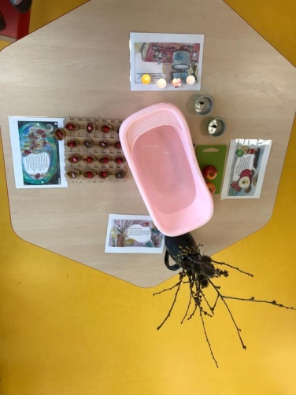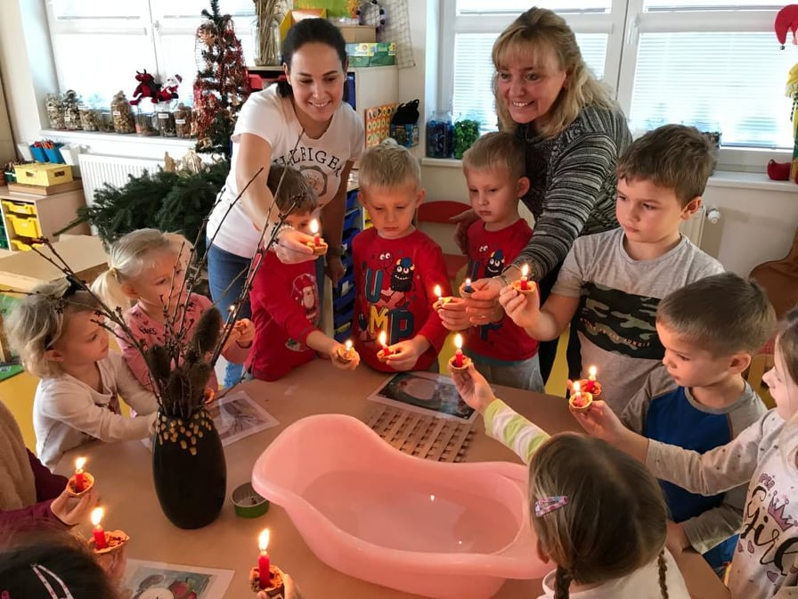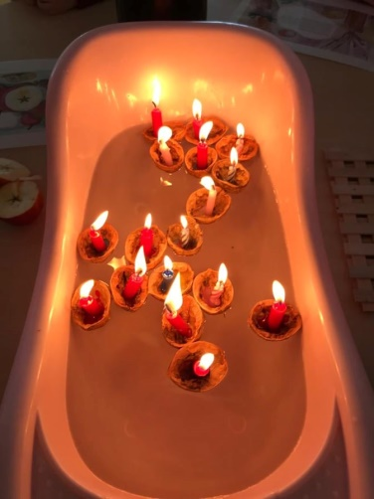
LEDEN 2021 ZVÍŘÁTKA, NOVÝ ROK A OHŇOSTROJ
Po delší době jsme se přivítali po Vánocích a vyprávěli jsme si, co kdo zažil o svátcích, co dětem přinesl Ježíšek. Zážitků bylo mnoho a děti se krásně rozpovídaly. Také jsme se zamysleli nad tím, jak asi trpí zvířátka při Novoročním ohňostroji a bouchání petard.
Přečetli jsme si o tom pohádku (autorka Veronika Lhotská)
Bylo, nebylo, jedno malé městečko Hlubočinka. Za městečkem pole, louka a taky les plný zvířátek. Jednoho dne, bylo to v zimě, se srnčí rodinka – maminka srnka, tatínek srnec a jejich dvě děti koloušci, vydala na odpolední pastvu. Vyšli z lesa na louku a pod sněhem se snažili najít trochu trávy k snědku. Náhle zaslechli hlasité rány: "Buch! Buch! Prásk! jako když někdo střílí z pušky. "Maminko, tatínku, co to je?" ptají se vyděšeně koloušci. "Děti, to budou asi pytláci, utíkejte honem k lesu!" A vyděšená srnčí rodinka se běžela schovat do houští na kraji lesa. Z druhé strany lesa se na palouček vyběhla nasvačit zaječí rodinka. Hrabali si hluboké díry do sněhu, aby se dostali k travičce dole. Po chvíli je také vyplašily hlasité rány a vyplašení zajíci se utíkali schovat do stejného houští, jako srnky. Za chvíli za srnkami a zajíci přiběhla schovat ještě rodinka bažantů, která si chtěla najít trochu zrníček na okraji pole. I je vyděsilo to podivné "Buch, buch a prásk! Začalo se stmívat, zvířátkům hlady kručelo v bříškách, ale neodvažovala se vystrčit ani čumáček, protože rány se ozývaly stále častěji. Když padla úplná tma, přilétla se za zvířátky schovat i vyděšená sova: "Představte si, co se mi stalo! Letěla jsem zrovna na svůj noční lov, ale nad městečkem jsou vidět podivné záblesky! Tak mě to oslňovalo, že jsem ani na myši neviděla. Pak jsem se otočila, že poletím k lesu zpět a něco mě málem trefilo do křídla! A cítíte taky ten divný kouř?" "To jo, taky cítím něco divného!" říká táta zajíc. "Co to má všechno znamenat?" Ptají se zvířátka jeden druhého. "A co budeme dělat? Kdo nám pomůže?" "Mám nápad!" Vykřikl bažant. "Kousek odtud přece bydlí hajný, ten nás přece před všemi pytláky ochrání!" A tak se vystrašená zvířátka společně vydala k hájovně.
"Ťuky, ťuk", klepou po chvíli na dveře. "Kdopak to k nám jde takhle pozdě?" Diví se hajný a otvírá dveře... Zvířátka křičí jedno přes druhé: "Někdo po nás celý den střílí." "Já mám hlad, vůbec jsem se nemohl najíst!" "To určitě pytláci!" "Nad městem je velký kouř a lítají z něj barevné blesky!"
"Ach má milá zvířátka, pojďte dál. Dám vám najíst, pro každého se tu něco najde a taky vám všechno vysvětlím." "Nejsou to pytláci, ani bouřka, ani žádný požár nevypukl. Dnes je Silvestr a lidé po celém světě oslavují příchod nového roku." "Jaképak oslavují!" rozzlobila se zaječice "Copak to je nějaká oslava? Střílení, blesky a kouř?" "To jsou rakety, petardy a ohňostroje." Vysvětluje dál hajný. "Ale máte pravdu, ani mně se to nelíbí, oslavovat se dá určitě i jinak. Víte co? Hezky se na to vyspíme a zítra ráno všichni společně zajdeme do města." Ráno už byl všude klid, a tak se společně vydali na cestu (kromě sovy, protože tam ve dne spí). Když se blížili k městečku, všimli si, že po zemi se válí spousta nepořádku. "To jsou zbytky z rachejtlí." vysvětlil hajný. "No fuj," povídá bažantice "a to se jim jako líbí?" Všichni došli na náměstí a pan hajný zavolal starostu a pak starosta zase svolal všechny lidi na poradu. "Drazí lidé, "prosila zvířátka "moc se bojíme vašich petard, rachejtlí a ohňostrojů. Mysleli jsme, že po nás střílí pytláci, báli jsme se celý den vyjít na pastvu. Naši kamarádku sovu jedna raketa málem trefila do křídla! Všude kolem města zůstal po raketách velký nepořádek. A ten hrozný kouř, mysleli jsme, že něco hoří. Nemohli byste prosím, oslavovat nějak jinak?"
A děti se zamyslely, jak jinak by lidé měli oslavovat, aby neškodili zvířátkům. I když je ohňostroj hezký, určitě se bez něho obejdeme. Zvířátkům za peníze, které by to stálo, můžeme koupit nějaké dobroty pro ně. A doma si místo petard můžeme zazpívat a zatancovat nebo hrát hry.

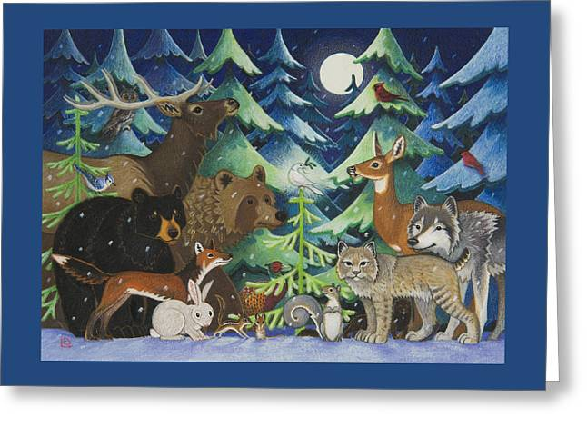
KAŠPAR, MELICHAR A BALTAZAR - téma odpady

Vymýšleli jsme slova na písmena K a M a B a pokusili jsme se přiřadit písmenka do správného kruhu. Na práci jsme použili stará víčka od lahví z coca coly s písmenky a do korunek plastová víčka dle barev. Nakonec jsme si s písmenky hráli, skládali svá jména i hledali jen písmenka ze svého jména. Je dobré některé věci nevyhazovat a použít jinak. Písmenka KMB jsme si pak zkusili psát i na sněhu.
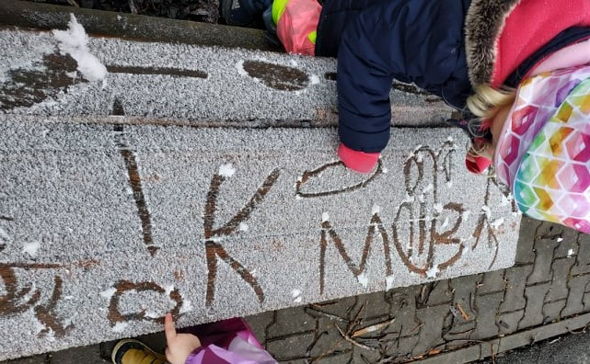

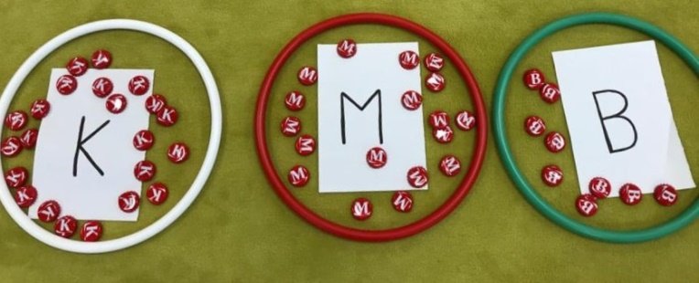
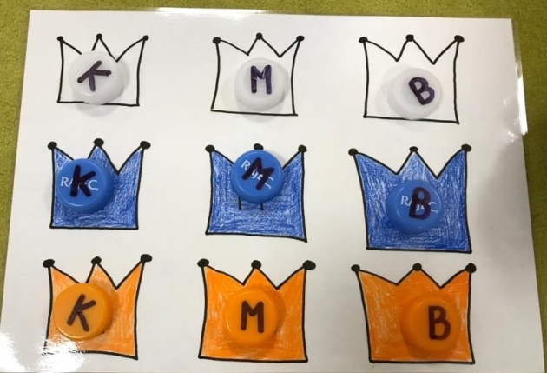

PŘESAZOVÁNÍ MALÝCH STROMEČKŮ - téma prostředí

Od listopadu a přes svátky ve třídě Ježečků vyrostly do výšky naše zasazené stromečky ze semínek a už jim chybělo místo i hlína. Děti je opatrně přesadily do větších květináčků a budou se o ně pečlivě starat, abychom je na jaře mohli vysadit ven. Máme v našem zeleném koutku buk, dva doubky, dvě větší a jednu mini borovičku.

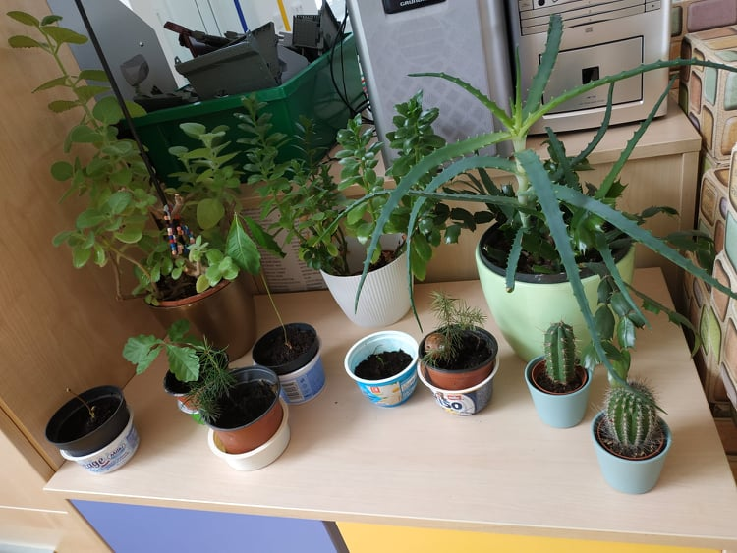
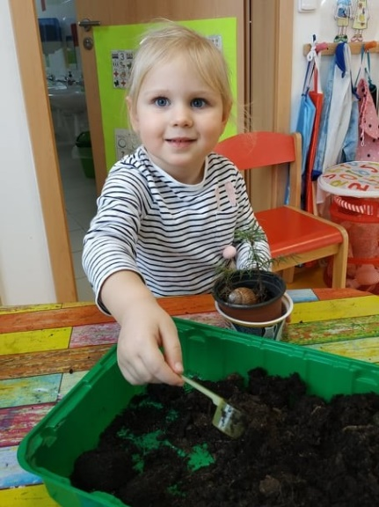

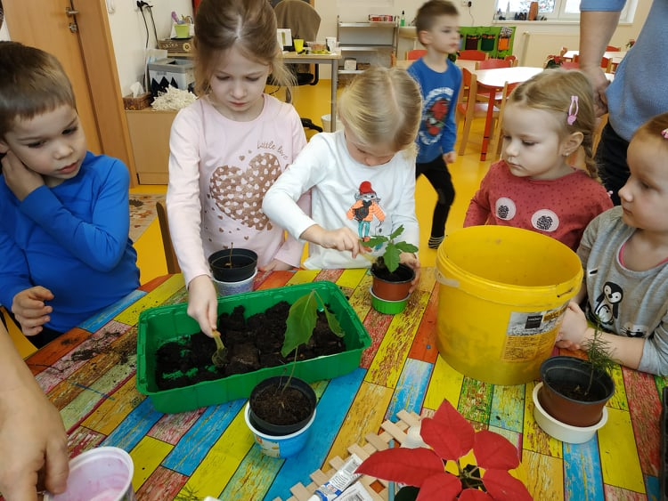

KRMÍTKO PRO PTÁČKY – téma prostředí

Ježíšek do třídy Ježečků stromeček nadělil ptačí budku, ale byla rozložená v krabici. Nám nezbývalo nic jiného, než se pustit do práce složit ji. Ještě štěstí, že jsme pod stromečkem měli i vrtačku, aby se nám to lépe montovalo.
Kluci předškoláci se do práce pustili s chutí, vrtání a šroubování jsou činnosti, které mají rádi. Pomáhaly jim však i holčičky – nejen při vrtání, ale hlavně při závěrečném úklidu.
Velký dík patří naší nové paní učitelce Danče – poradila si zkušeně s návodem a celou akci koordinovala
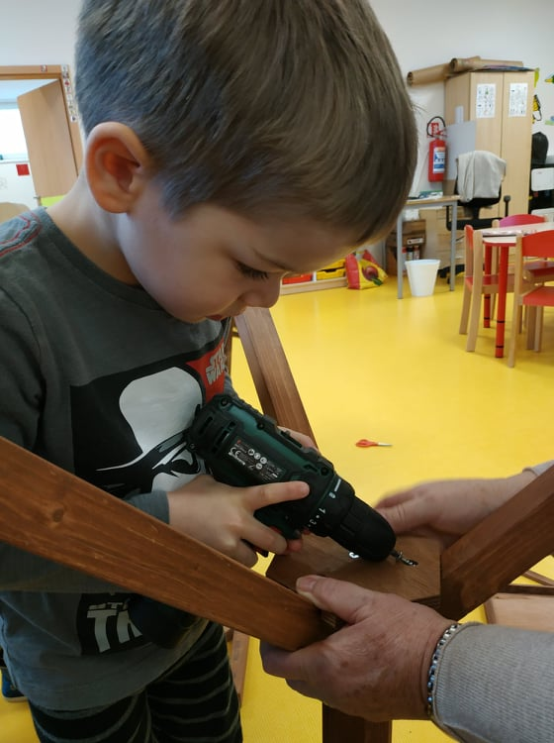

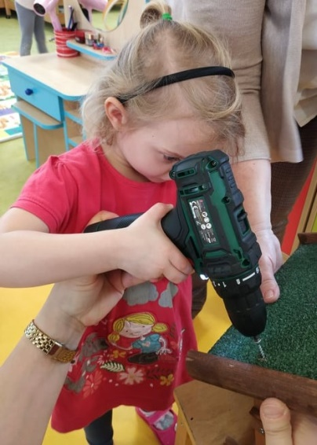

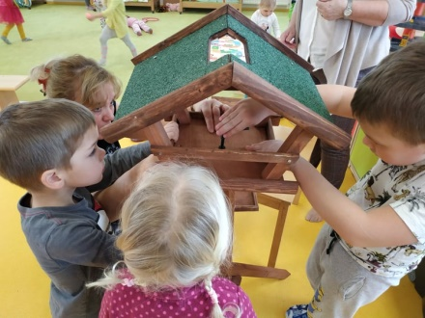

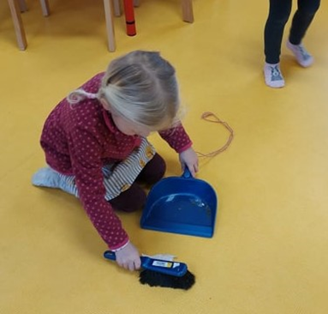

ÚNOR 2021

MALOVANÉ KAMÍNKY

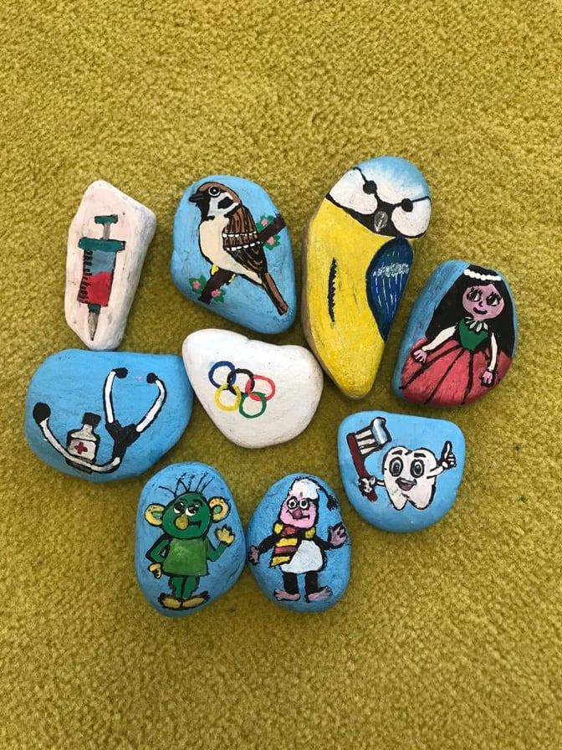

Ve čtvrtek na začátku února jsme po obci Sulice roznesli naše malované kamínky a jsme velmi zvědaví, kam až doputují. Kamínek s vajíčkem, který jsme našli již na podzim, nám zmizel a možná ho někdo jen přemístil. To zjistíme, až zcela roztaje sníh. Na Sulické návsi jsme na oplátku našli jiné dva kamínky – trochu ošoupané. Také jsme je posunuli dále.

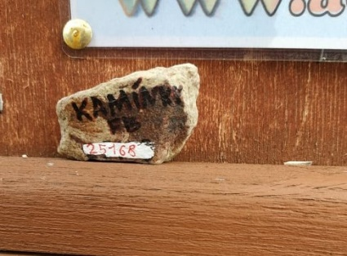

NA NÁVŠTĚVĚ U SLEPIČEK

A VČELIČEK

Se třídou Ježečci jsme v únoru navštívili zahradu hned vedle školky. Měli jsme možnost si prohlédnout zblízka slepičky, zkusili jsme si krmení slepiček, pozorovali jsme kvočnu, která právě seděla na vejcích v kukani. Prohlédli jsme si snesená vajíčka. Děti již vědí, že táta je kohout a kokrhá, maminka je slepice a kvoká a děti jsou kuřátka a pípají. Vysvětlili a ukázali jsme si zblízka pojmy hřebínek, volátko, zobák, pařát.

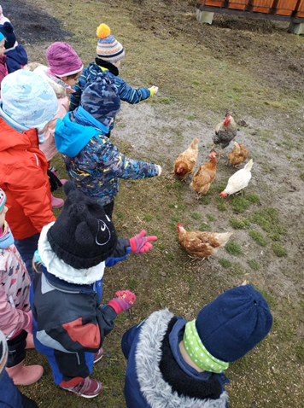

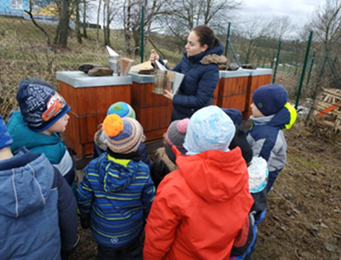

Na pozemku jsou i úly pro včely, které jsou momentálně zazimované. Ale ukázali jsme si pomůcku nazvanou kuřák neboli doutnák, která pomáhá včelařům, aby je včely nepobodaly. Povídali si o životě včel, že nejdůležitější je královna, ale v úlu žijí i trubci a včely dělnice. Ukázali jsme si desku s mezistěnou ze včelího vosku, kam včely ukládají med, říkali jsme si, že stroj na stáčení medu se jmenuje medomet. Na včelky se ještě přijdeme podívat na jaře, až
začnou vylétat z úlu.

RECYKLOVANÁ SRDÍČKA

Srdíčka jsme vytvářeli všemi možnými způsoby – venku máme zmrazená srdíčka z formiček s okvětními lístky růže a zamilovanou housenku z ledových koulí (z balónků a jednorázových rukavic a vody obarvené potravinářským barvivem). 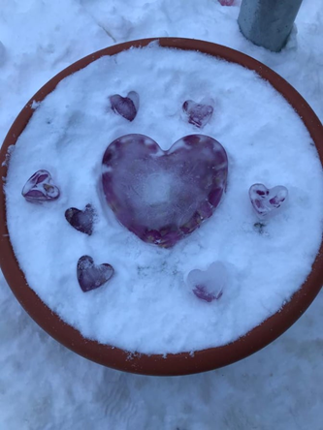

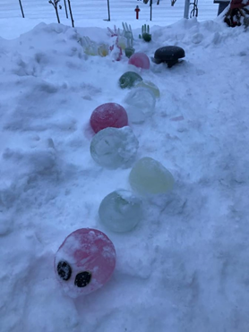

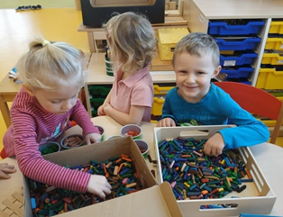

Zopakovali jsme si pojem recyklace – co to je.

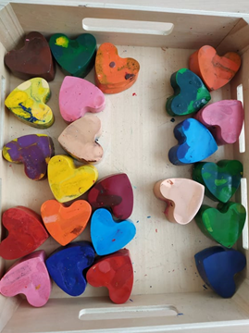

Děti měly rozhodnout, co udělají se starými, zlámanými voskovkami? Návrhy byly, že je vymalujeme, ořežeme. Nakonec jsme si udělali voskovky úplně nové. Děti voskovky roztřídily dle barev do srdíčkových formiček, následně nám je Gábi roztavila v troubě. Po vychladnutí roztavených voskovek jsme zkusili, zda stále malují a jak. Jsou skvělé!

PROJEKT MIKROGREENS
A SNĚHULÁCI

I tento týden jsme mysleli ekologicky – děti si vyrobily sněhuláka z liché ponožky přinesené z domova. Procvičily si dovednosti nabírání lžičkou a přesýpání konvičkou do ponožky, kterou jsme naplnili pšenicí a kukuřicí. Pak s pomocí paní učitelky děti dotvořily každý svého sněhuláka knoflíky a šálou tavnou pistolí. Až přijde jaro, sněhuláky vysypeme a zasadíme si semínka do hlíny.

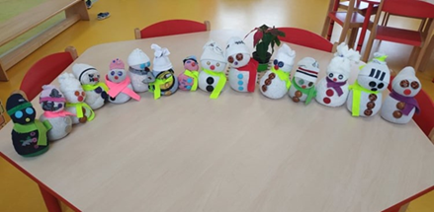
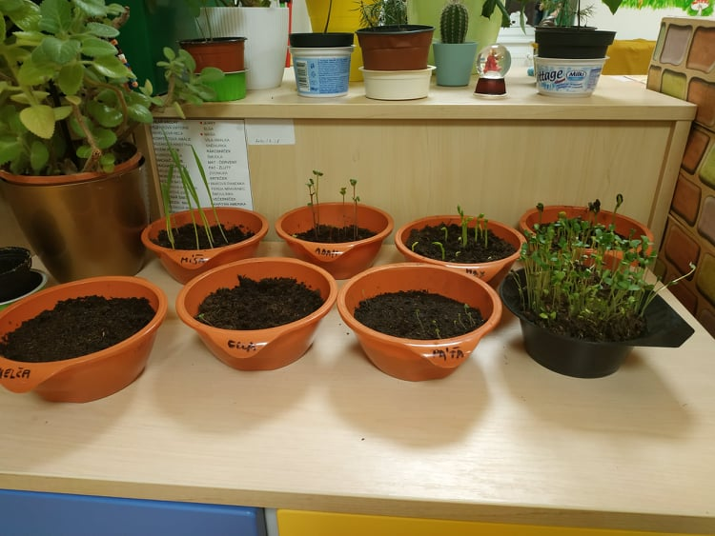

Pokračovali jsme v projektu microgreens. Semínka zasazená minulý týden jsme pozorovali, zalévali, porovnávali vyklíčená a vzrostlá semena a také jsme chutnávali nejvíce vzrostlé lístky.

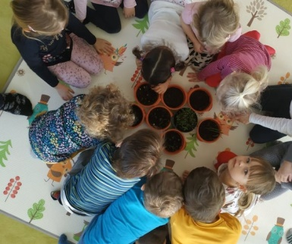

ÚNOR 2021

A MASOPUSTNÍ KOLÁČKY

K Masopustu patří koláče, které jsme si upekli opravdové. Tedy mini koláčky. Nejprve jsme si ukázali suroviny na pečení, řekli si, z čeho se pečou, co je zdravé a co my použijeme (náš recept byl bez cukru, jen mouka, máslo a sýr). Pak proběhla důkladná hygiena před činností, rozbalování a krájení másla, míchání tvarohu, válení kuliček a vytlačování důlků, plnění tvarohem a povidly přesunováním pomocí dvou lžiček.
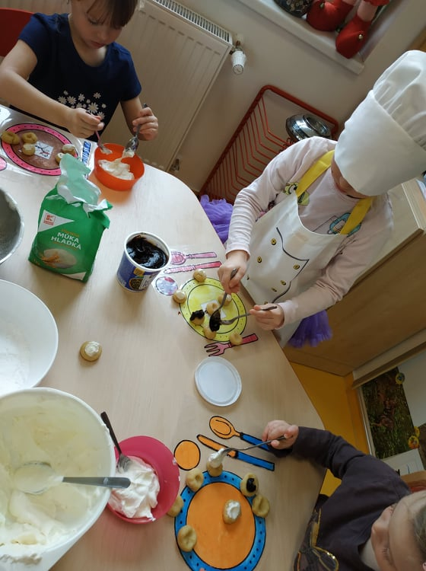

Abychom nejedli jen koláče, udělali jsme si i zdravou svačinku. Děti nakrájely žitný a kukuřičný chléb, cherry rajčata i sušená rajčata a smíchaly tvaroh s Lučinou. Ochutnávka sušených rajčat nás mile překvapila, dětem to většinou chutnalo, i když je neznaly. Do pomazánky jsme nakrájeli i naše bylinky, které si pěstujeme ve třídě v rámci programu Microgreens.
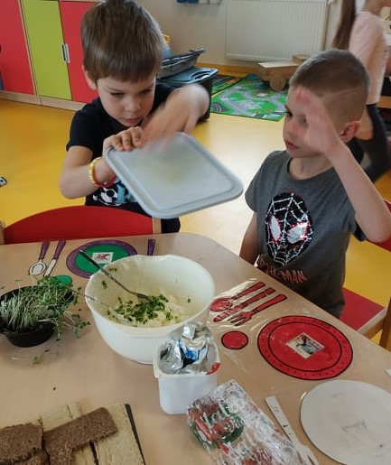

SNÍH A VESELÉ STROMY

Venku jsme si ještě chvíli užívali sníh, ale už byl hodně mokrý. Dělali jsme si sněhové cestičky a chodili ve sněhu za první kamarádem v jedné stopě. Šli jsme na vycházku ke krmelci, zkontrolovali zásobníky pro ptáky a doplnili zrní.

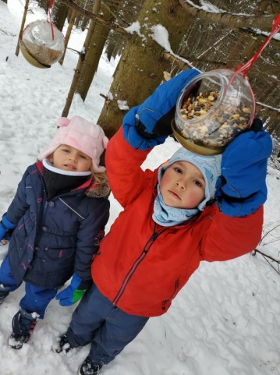

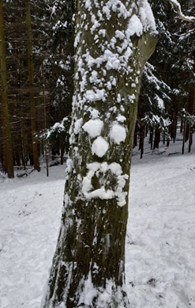

Zkusili jsme si malování na stromy sněhem - veselé obličeje koulemi se nám povedly.
BŘEZEN A DISTANČNÍ VZDĚLÁVÁNÍ

Od začátku března jsme byli nuceni přejít na distanční vzdělávání předškoláků a začali jsme dělat aktivity s dětmi pomocí úkolů zadávaných přes email nebo přes vzkazovník na plotě mateřské školy.

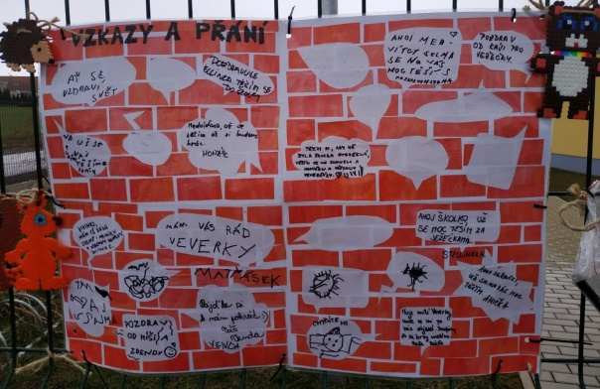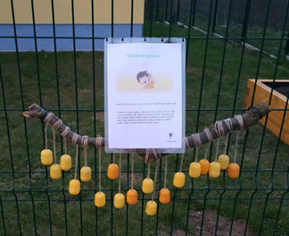

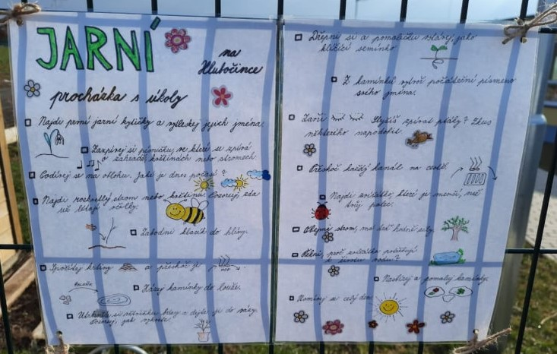

Výše zmíněné úkoly s námi dělali i naši menší kamarádi z Ježečků, což nás moc těšilo.
Jeden z úkolů bylo najít venku takový kamínek, na který by se dalo malovat. Postihla nás třídní kamínková mánie a s pomocí dětí jsme chtěli naše výtvory rozšířit.

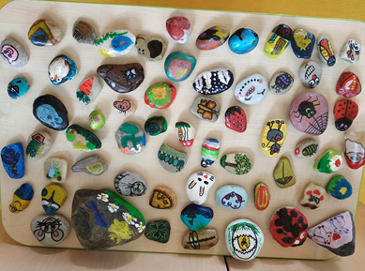

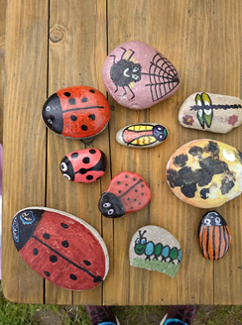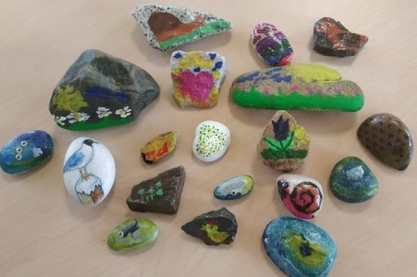

Povedlo se, neboť po nástupu zpět do školky se nám sešlo několik desítek malovaných kamínků (cca 60 ks)
Některé kamínky byly i z jiných měst.

Několik úkolů bylo spojených s vodou, neboť byl světový den vody (22. 3. 2021). Děti dostaly za úkol shlédnout video - pohádku o koloběhu vody. Pak si udělaly pokus s vodou a předměty – měly trochu bádat, zkoumat a zkoušet, zda se potopí nebo zůstanou plavat na hladině.
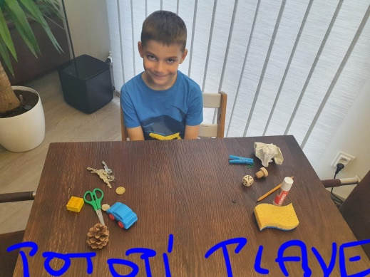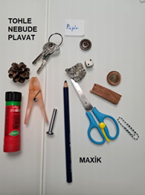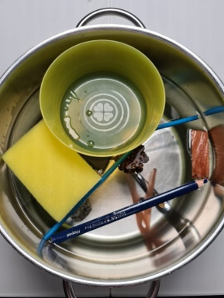

To, že voda umí zázraky si děti vyzkoušely na pokusu s kytičkou. Šablonu kytičky vystřihly a složily postupně okvětní lístky dle návodu. Poté se kytička položená do lavoru s vodou rozvinula do květu.
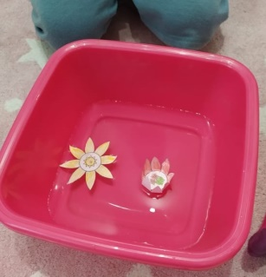

Největší úspěch a zájem měly úkoly spojené s jídlem. Jeden z nich byl vytvořit jednu zdravou svačinku, kdy kreativitě se meze nekladou
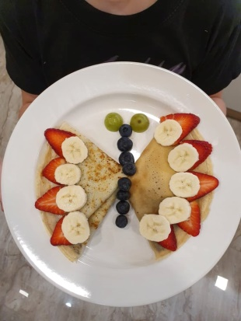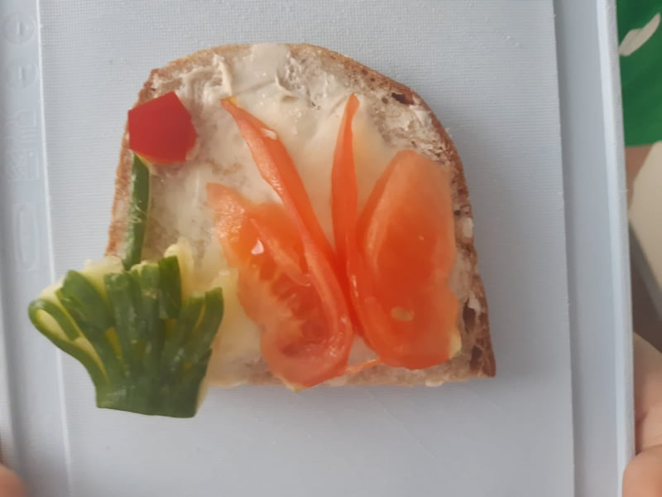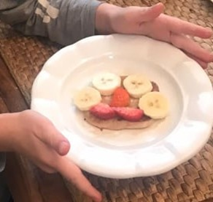
Druhá nejvíce splněná aktivita byla lentilková duha – povedly se všechny!!
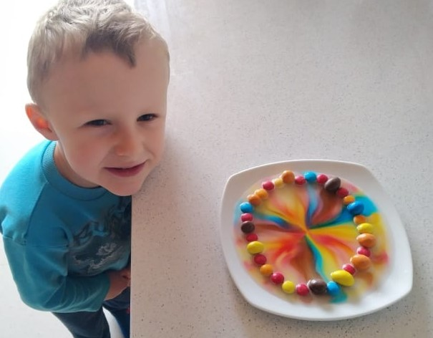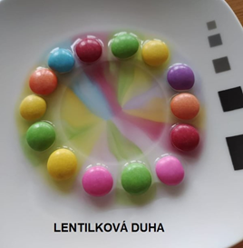

BŘEZEN - AKCE S RODIČI – UKLIĎME ČESKO

Hlášení z akce - Ukliďme Česko
ze dne 27.3.2021
Na začátku po deváté hodině ranní rozdány všem účastníkům nálepky s označením akce a pytlíky či pytle.
Kdo neměl rukavice, byly na stanovišti připravené jednorázové rukavice.
Po počátečním radostném přivítání všech účastníků - samozřejmě s dodržováním všech hygienických pravidel , jsme se postupně rozeběhli po okolí školky. Rádius působnosti jsme domluvili na dohled na školku.

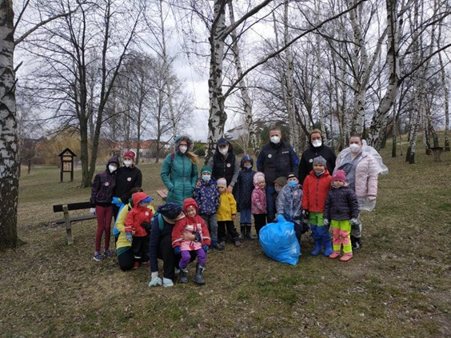

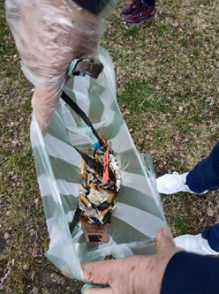

Nevěřila bych, že tam toho nepořádku budou skoro tři pytle (převážně petláhve, láhev od alkoholu, nedopalky od cigaret, kapesníčky, papírky od bonbonů, pytlíky a igelitky a další drobný odpad.)
Akce zdokumentována, bylo to velmi příjemné, na závěr vtipy lítaly vzduchem.
Děti dostaly za pomoc malou sladkou odměnu (jsme Eko - takže jablíčka, jahůdky, hruštičky a třešničky - myslím, že takové byly příchutě těch lízátek
Všem školka moc chybí, doufají, že nás brzy otevřou!

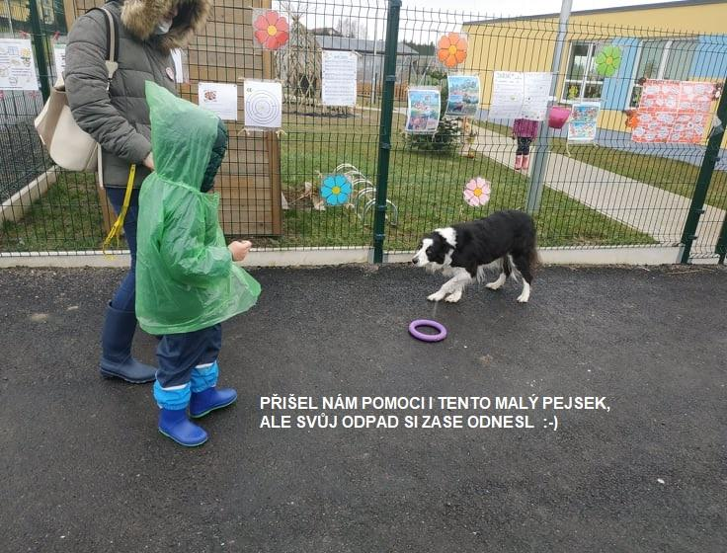
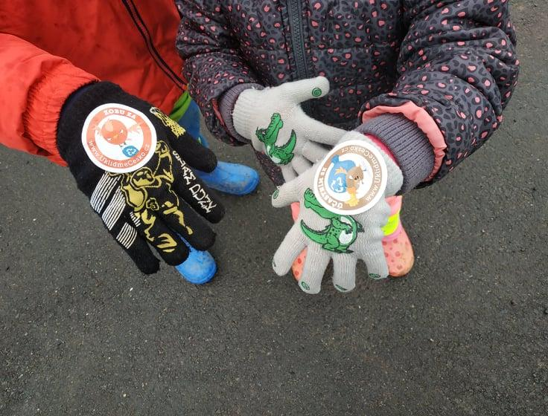

DUBEN 2021

TÝDEN VE VESMÍRU A EKOLOGICKY NA NAŠÍ PLANETĚ

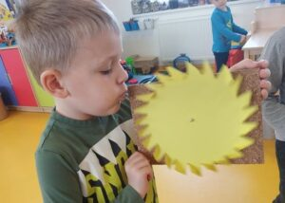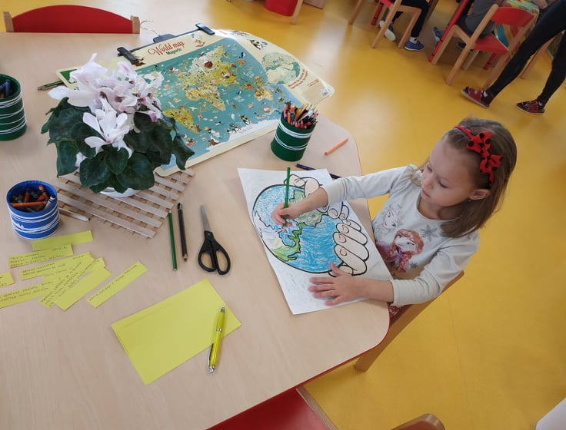

Týden ve vesmíru se sluneční soustavou jsme začali malováním naší hvězdy – Sluncem. Děti již ví, že Slunce je pro nás nesmírně důležité, dává nám světlo a teplo. A v noci nám svítí měsíc, který jen odráží světlo od Slunce, ale nehřeje. Postupně jsme se seznamovali i s dalšími pojmy týkajícími se vesmíru – že kolem Slunce obíhají planety, a jednou z nich je i naše planeta Země. Známe však i názvy ostatních planet (Merkur, Venuše, Země, Mars, Jupiter, Saturn, Uran a Neptun). Víme, že některé planety mají svoje měsíce a prstence. Že ve vesmíru létá spousta družic, ale také meteoritů, komet. A lidé létají do vesmíru raketami – to jsou kosmonauti. Vesmírné cestování nám přiblížil v krátkém filmu Paxi (Paxi a Sluneční soustava). Se Sluníčkem a jeho roztočením jsme si zkusili dechová cvičení na dlouhý nádech a řízený výdechový proud. Vesmír jsme si výtvarně ztvárnili pomocí polystyrénových koulí a kuliček. Vyrobili jsme si také helmu kosmonauta. Předškoláci zvládli několik pracovních listů s vesmírnou tématikou (labyrintem pro raketu, překreslováním půlek obrázků, grafomotorické cvičení s raketou).

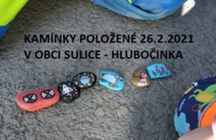

Venku jsme plně podlehli kamínkové mánii, a nejen že jsme malované kamínky umisťovali v okolí školky a Sulické návsi, ale ty nově nalezené jsme přesunovali na jiné místo.

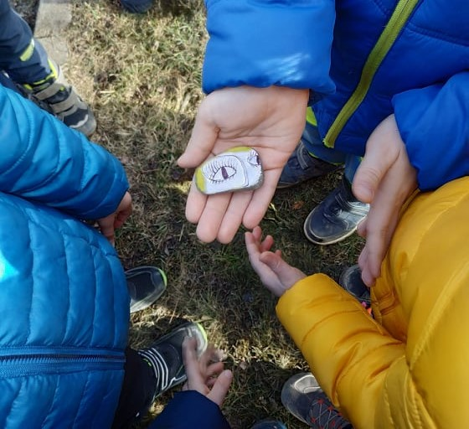

Podnikali jsme i objevitelské cesty po okolí a spoustu nových věcí jsme objevili – například, že v okolí nám protéká potůček, nedaleko máme rybníček a kousek pod školkou je schovaný malý posed pro myslivce, kteří tam mají připravené krmné místo pro divočáky.

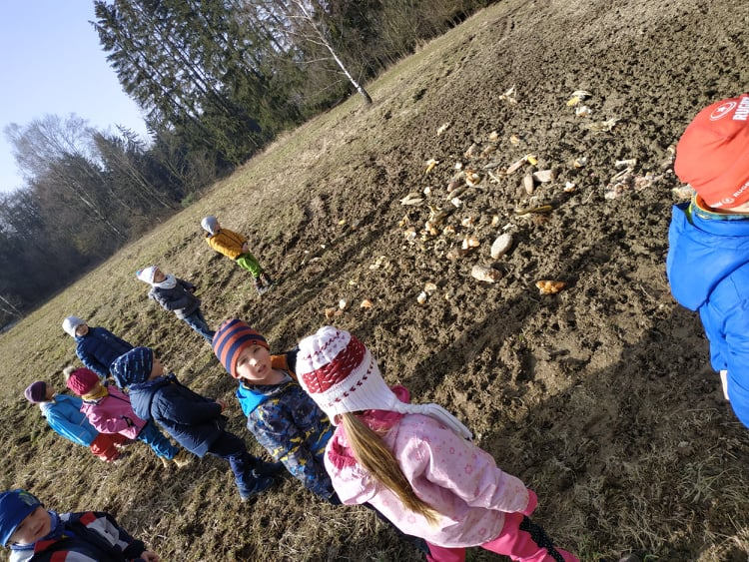

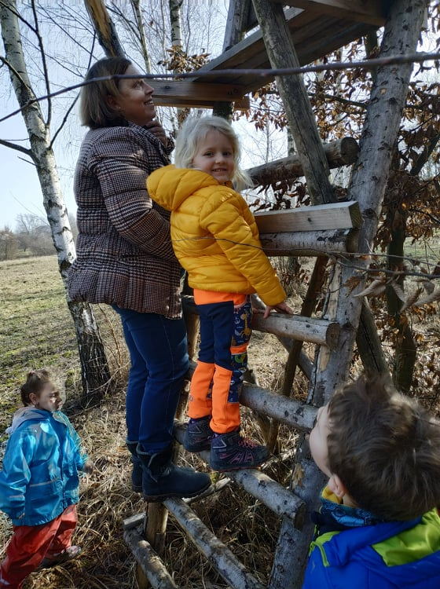

Badatelská vycházka s úkoly (sbíráním přírodnin podle předlohy – klacíky, šípky, kůra, mech, list, jehličí, kámen, lišejník, žaludy) děti nadchla, jejich zájem o přírodu a rozvoj znalostí i slovní zásoby je přirozený. Poslední den tohoto týdne jsme se zamysleli nad tím, jak pomáháme a můžeme pomoci naší planetě Zemi, i když jsme jen malé děti? Děti chápou šetření vodou při mytí rukou a splachování malou a velkou kapkou, šetření elektřinou, krmení zvířátek doma i v lese, ptáčků, úklid okolí, vyhazování odpadků do koše a ne do přírody i recyklaci. Ukázali jsme si výrobky z recyklovaného papíru (ruličky, zásobníky na vajíčka), vysvětlovali používání tašek a látkových sáčků při nakupování. Zmínili jsme i bezobalové nakupování.

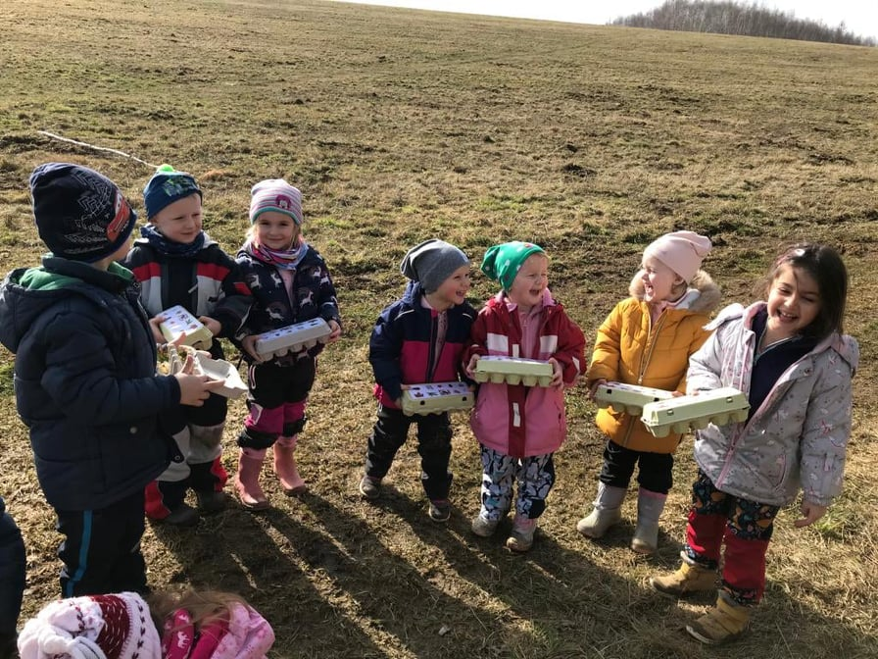
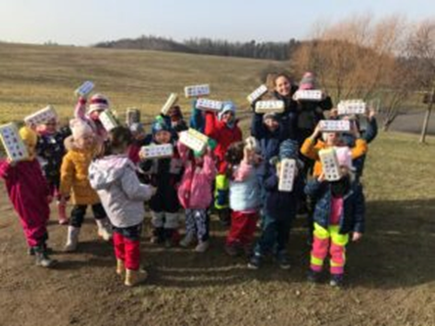

DUBEN 2021
DEN ZEMĚ A KAMPAŇ OBYČEJNÉHO HRDINSTVÍ

V rámci týdne oslav Dne Země a Kampaně obyčejného hrdinství jsme se vrhli na úpravu a zvelebování naší školní zahrady. Upravili jsme si část zahrady pro zpříjemnění pobytu – přinesli jsme si tam lavičku, venkovní kuchyňku, špalíky a kamínky na skládání obrázků, zvukové pexeso máme na plotě.
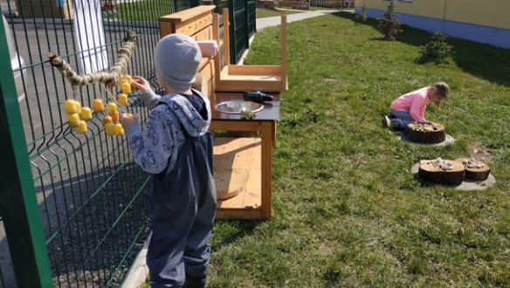

Ozdobili jsme si plot i destičkami s obrázky z přírodnin. Do venkovního záhonku jsme si zasadili semínka okurek, slunečnic, dýní a petržele. Postupně přidáme další zeleninu, až nám to příroda dovolí, zatím ráno mrzne. K plotu jsme si zasadili ovocné keře – maliníky a ostružiny. Ke stromům, které máme zasazené již z loňského roku, jsme dali kůru a celé jsme to pěkně urovnali. Ale hlavně jsme se pustili do výroby našeho velkého hmyzího domečku – postupné nošení materiálu z lesa se vyplatilo. Ještě nás čeká spousta práce, než se tam bude moci nějaký hmyz nastěhovat.
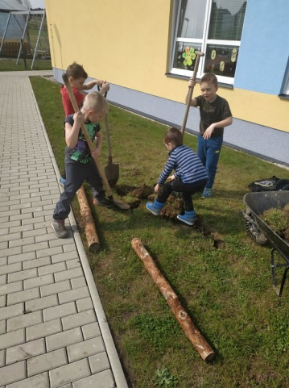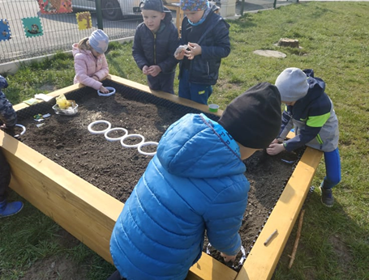

Ve třídě jsme si povídali o tom, že i naše Země má svátek a jak jí můžeme pomoci? Veselá a smutná planeta byla didaktická hra s přiřazování obrázků a s odůvodněním, co je dobře nebo špatně. Povídali jsme si s obrázky na téma energie – uhelné elektrárny, jaderné, solární a větrné, co jsou to zdroje obnovitelné a neobnovitelné. Udělali jsme si pokus s vodním kolem (lili jsme vodu na lopatky a roztočili vodní kolo, abychom viděli sílu vody, a pochopili, co je to obnovitelný zdroj). Již víme, jak šetříme vodou – sprchování je lepší, než koupání ve vaně, mytí nádobí v myčce spotřebuje také méně vody než umývání pod tekoucí vodou, splachování používáme malé a velké.

Také jsme si udělali domácí filtraci vody – v petce byl písek, přes který jsme nalili špinavou vodu s hlínou. Na napití to nebylo, ale voda se pročistila. Líbil se nám pokus s mícháním barev vzlínáním z kelímku do kelímku. Pozorovali jsme, jak ze žluté a modré vznikla zelená, ze žluté a červené se propojila oranžová.

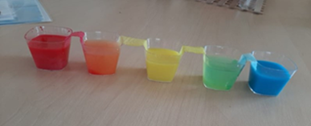

ČARODĚJNICE A ČARODĚJNICKÉ AKTIVITY

Čarodějnické aktivity nás provázely celý týden, děti zvládly slalom na koštěti, hod koštětem, hod kamenem do stromu, dřepování, skákání v pytlích a skoky žabáků, hledání pavouka a myšky v hmatovém pytli, foukání bublin pro čarodějnici bublifukem a chytání do klobouku. Na závěr děti hledaly poklad a diamanty v písku.

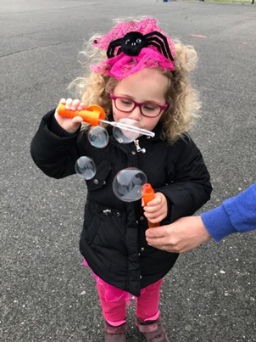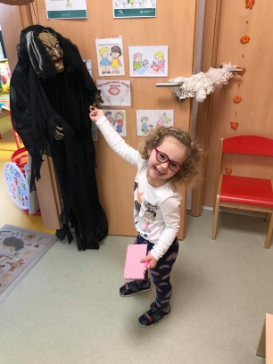
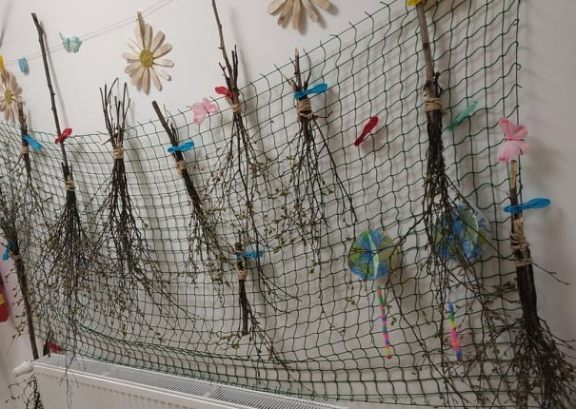

Během tohoto týdne děti zkusily vaření lektvarů – čočka, fazole a hrách, ale i opravdový z bylinek, které si nasbíraly (pampeliška, sedmikráska a jitrocel).
Vědí, kolik nohou má hmyz, který jsme pozorovali v trávě. Motaly pavouky na klacík na provázku. Při pohybové hře na pavouka a mouchy děti procvičovaly smysly – hmat a sluch.
Vyrobili jsme si košťátka z březových větviček a klacků – ukázalo se, že funguje spolupráce dětí, aby mohly uvázat koště provazem a drátkem. Odpoledne jsme si vyrobili i košťata z vlny a klacíků technikou namotávání vlny, uvazování uzlíků.
Pokusy a kouzlení s čarodějnicí, které jsme si vyzkoušeli:
Hopsající vejce – vajíčko přes víkend namočené v octu ztratilo skořápku a bylo jako gumové. Vajíčko ponořené do vody puklo a ve vodě vyteklo – byl z něho pukavec.
Hopsající bublinky – dělali jsme pokus s vodou, olejem, barvou a šumivým práškem – barevné bublinky vyskakovaly nad hladinu vody.
Pokus se sodou, jarem a octem – hrnečku vař a hrnečku dost.
Kouzlení s citronovou šťávou a svíčkou – vytváření tajného obrázku s objevením po zahřátí.
Čarodějnické vaření – očichávání a ochutnávání čarodějnického koření – kmín, kari, sůl, pepř, nové koření, bobkový list, zelený čaj.
Po splněném čarodějnickém týdnu děti dostaly malou sladkou čarodějnici.

Venku jsme se vypravili na vycházku do lesa, vylezli na posed a překonali svůj strach z výšky. Všude kolem se válela spousta dřeva, tak jsme se pokusili z nich postavit velký domeček pro všechny děti. Příště doděláme ještě střechu.

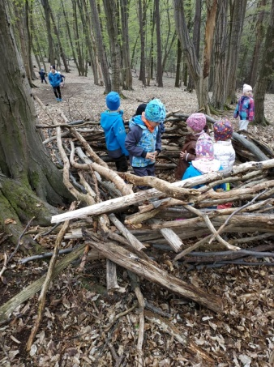
KVĚTEN 2021

DOMÁCÍ ZVÍŘATA
O zvířátkách na statku jsme si povídali s obrázky, děti umí nazvat samice, samce a mláďata. Vědí, jaký je užitek ze zvířat a čím se živí. V písničce Krávy, krávy, jak si vlastně povídáte? jsme si zopakovali zvuky zvířat (kočka mňouká, pes štěká, kráva bučí, koza mečí, ovce bečí). Zahráli jsme si hru se zvířátky – Zvířátka, najděte se!

Celý týden jsme si postupně skládali papírová zvířátka a udělali jim ohrádky z kostek a dřívek na koberci. Na našem statku byla prasátka, kravičky, ovečky, slepičky i koníčci a pejsek. Složili jsme k nim i kupky sena a traktor či auto na mléko. Zkusili jsme si podojit kravičku (krabice s rukavicí místo vemena). Těžké bylo nalévání vody konvičkou do otvoru, ale mačkání cecíků (rukavice s dírkou) byla legrace. Stříkalo to totiž úplně všude!
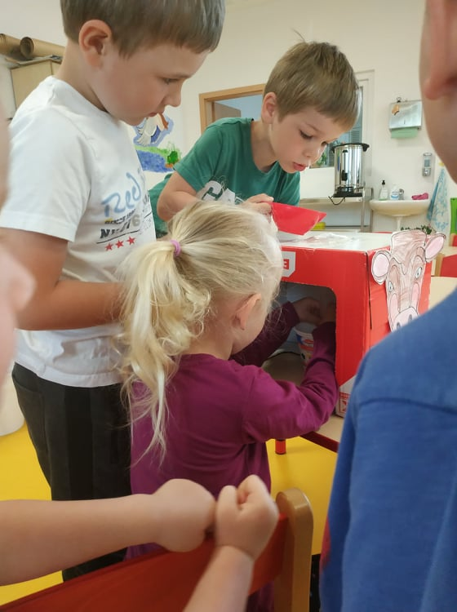

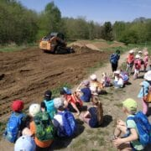

Při delší vycházce po okolí MŠ jsme pozorovali změny v přírodě i okolí – z vykáceného lesa je čistá paseka. Pozdravili jsme cestou Mračouna (strom u cesty) a zvládali jsme překonávání přírodních překážek, přeskoky přes potok, zdolávání pařezů i lezení na nízké stromy, hod na cíl šiškou do stromu. Na zpáteční cestě jsme pozorovali práci bagristy na poli.

MĚSTO A VESNICE
Povídali jsme si o rozdílech mezi městem a vesnicí. Zkusili jsme si pracovat s mapou, najít Českou republiku a porovnávali jsme, jak je vlastně oproti jiným státům malinká. Jsme sice malá země, ale plná šikovných lidí.
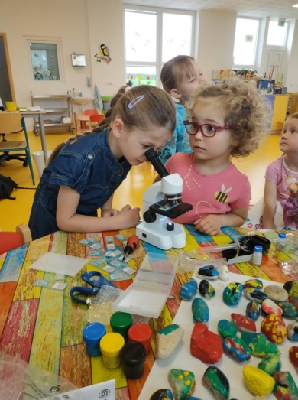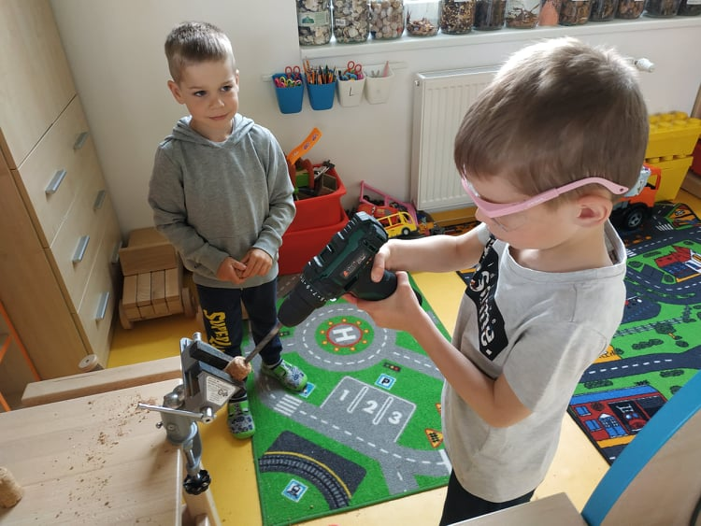
I my jsme si vyzkoušeli, jak jsme velmi zruční – hlavně kluci si vyzkoušeli práci v dílně – vrtali, brousili, opracovávali dřevo pilníkem i brusným papírem. V badatelských činnostech jsme se učili používat mikroskop a pozorovali jsme křídla vážky, chmýří pampelišky, slupku cibule, listy.
Holčičky se zase více zapojily do pečení štrůdlů – použili jsme na krájení jablíček přístroj, který nám z nich dělal spirálky.
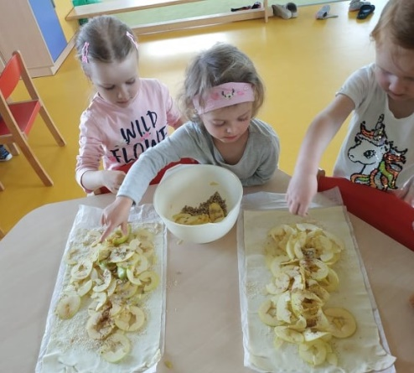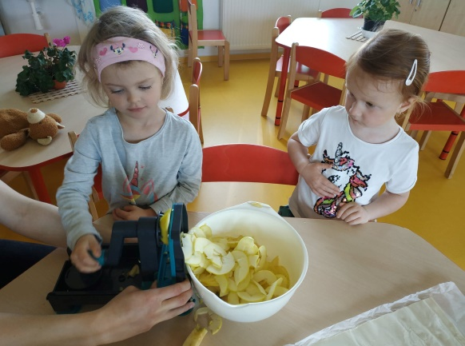

Na naší školní zahradě jsme si rozsazovali rostlinky a přesadili bylinky (šalvěj, mátu, rozmarýn i meduňku). Krásně nám rostou slunečnice i papriky.

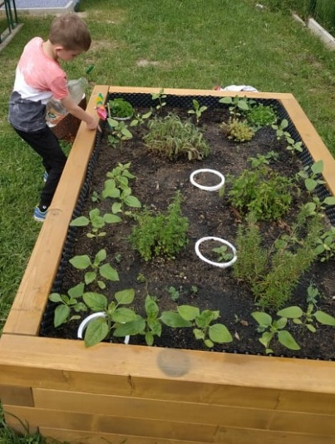
KVĚTEN

HMYZ A HMYZÍ DOMEČEK

Hmyz je velmi oblíbené téma pro děti. Seznamovali jsme se s našimi minikamarády během tohoto týdne s pomocí obrázků, básniček, pohybových a situačních her, pracovních listů, knížek i videí. V tomto týdnu jsme si zahráli i na mravenečky a počítali tečky s beruškou (předmatematické představy – pojmy přidej, uber, dej více, dej méně, mají stejně. Nové výrazy byly pro nás pojmy plus, mínus a rovná se). Na zahradě jsme zasadili nové keříky borůvek a zalévali zasazená semínka na záhonku, slunečnice již lezou z hlíny.

Líbily se nám hry s vodou a hlínou a vaření s pampeliškami. Pozorovali jsme krásně zbarvenou Ruměnici pospolnou.
Hmyzí domeček se nám podařilo doskládat a vyplnit kamínky a dřívky. Navrchu jsme si nechali nalezené i naše malované kamínky s motivy hmyzu a z okolí jsme si nanosili živé šneky. Doufáme, že se nerozutečou!

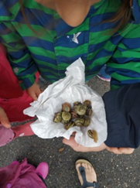
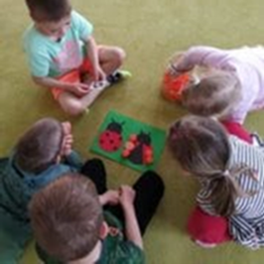

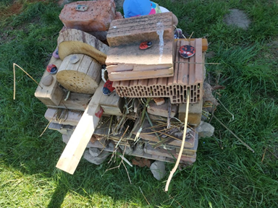

VČELA A VČELÍ SVĚT

Abychom pochopili těžký život včel, zahráli jsme si na včelky na louce, které musí létat různé vzdálenosti od louky s pylem do úlu. Je pro ně velmi obtížné při velké vzdálenosti donést dost potravy pro všechny včeličky.
Prozkoumali jsme prázdnou plástev od včel a pak jsme si ji udělali otisknutím bublinkové folie tvaru šestiúhelníku.
Práce s netradičním materiálem nás bavila. Otiskli jsme natřenou ruku do podkladu včelích pláství a udělali včelí královnu.
Z včelího vosku jsme udělali dárek pro maminky ke dni matek. Stačilo teplo našich rukou a vytvarovali jsme svíčku.
Nezapomněli jsme ani na svátek včeliček (20.5) a šli se na ně podívat k nedalekému úlu – pozorovali jsme je, jak vylétají z úlu a zpět. Při vycházce na Sulickou náves jsme hledali a pozorovali možnosti včel, kde mají potravu. Všude byly posekané trávníky bez květin, jen někde občas kvetoucí stromy.

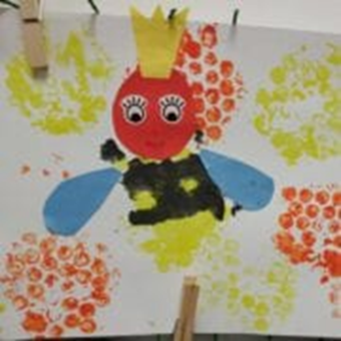
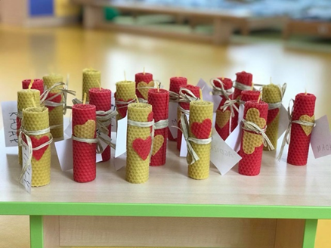

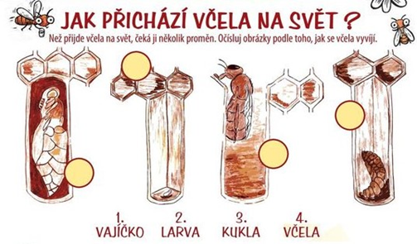

Ukázali jsme si vývojová stádia hmyzu – vajíčko, larva nebo housenka, kukla a dospělec.
Známe i povolání včeliček – krmička, stavitelka, strážkyně a létavka.
Víme o včelách a jejich žihadlech, že když ho dají, jen se brání a poté umřou.

Na hřišti jsme hledali broučky a pozorovali je zblízka lupou. Na naší výukové louce hledání hmyzu nevyšlo, neboť bylo po dešti. Našli jsme jen Ruměnici pospolnou. Byla krásně červeně vybarvená.
A naši šnečci, které jsme si donesli minulý týden z vycházky do hmyzího domečku, se někam rozlezli a nebylo je vidět. Rozfoukali jsme tedy alespoň všechny odkvetlé pampelišky a rozsypali semínka trávy Bojínka.
Na louce již poznáme pampelišku, bojínek, kokošku pastuší tobolku, jitrocel kopinatý, vlčí mák, sedmikrásku i kopretinu.
ČERVEN 2021

DĚTSKÝ DEN A ZVÍŘÁTKA

Na začátku června nebyla o překvapení

nouze – jako dárek k MDD nás navštívila želva nádherná a mohli jsme si ji všichni pohladit a pochovat. Dozvěděli jsme se spoustu zajímavostí o jejich životě, způsobu stravování (délka života až 70 let, má ráda párek a ráda se ohřívá na topení, k životu potřebuje teplo a vodu, bez které vydrží až tři dny).
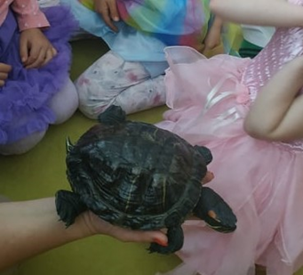

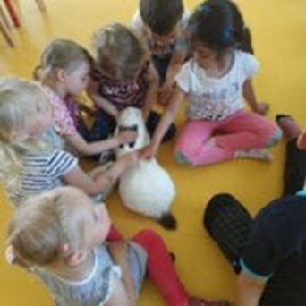

Druhý zvířecí kamarád, který za námi přišel, je králíček Karel. Děti ho přejmenovaly na Ferdu a již s námi ve školce zůstal. Má svoje místečko v králíkárně na zahradě a budeme se učit o něj pečovat. Víme, že potřebuje čerstvou vodu a jídlo každý den stejně jako my. Má rád travičku, mrkvičku, jablíčko, ale i seno.

Na vycházce do lesa jsme zkontrolovali námi postavený domeček ze dřeva, nikdo nám ho nezbořil. Cestou jsme vylezli na posed. Hráli jsme si s přírodninami a děti sestavily tvar obličeje z klacíků, šišek a květin. Zkoumali jsme stopy zvířat a zblízka pozorovali práci brouka hovnivála. Příroda je nádherná, stále je co pozorovat!

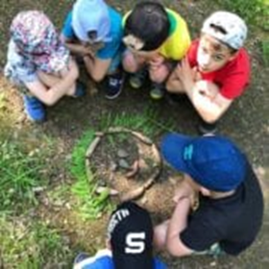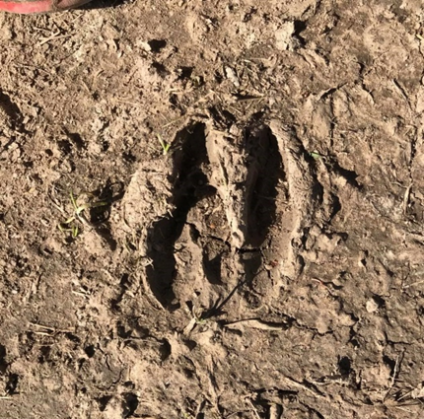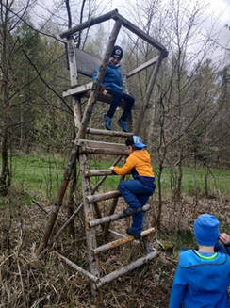

VÝLET NA LETIŠTĚ
Ve čtvrtek vyrazila třída Ježečků na půldenní výlet na sportovní letiště Aeroklubu Mladá Boleslav. Cesta autobusem byla dlouhá, ale krátili jsme si ji pozorováním okolí, opakováním značek aut (poznáme BMW, Škoda, Toyota, Fiat, Peugeot, Audi) a počítáním letadel na obloze.
Na letišti jsme si zkusili jízdu na šlapacích letadýlkách s ovládáním prostřední páky. Prohlédli jsme si zblízka sportovní letadla, viděli jsme přelet vrtulníku a sportovního dvousedadlového letadýlka.
Byl to krásný výlet plný slunce a zážitků.

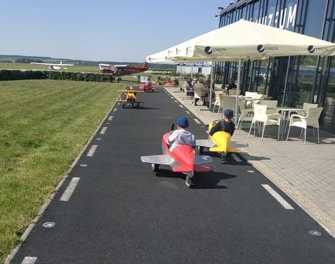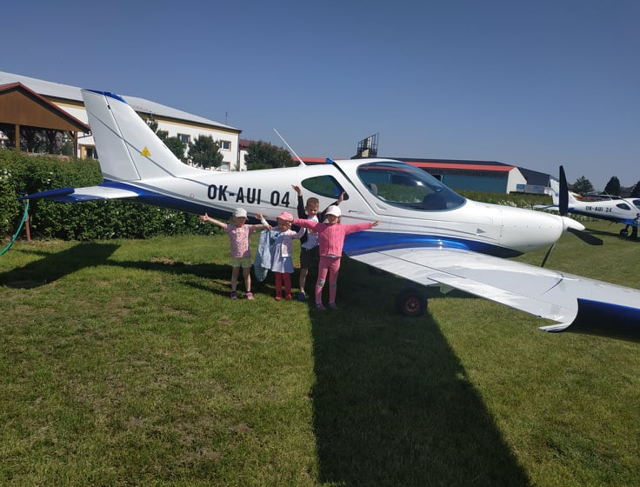
LÉTO A NAŠE ZAHRADA

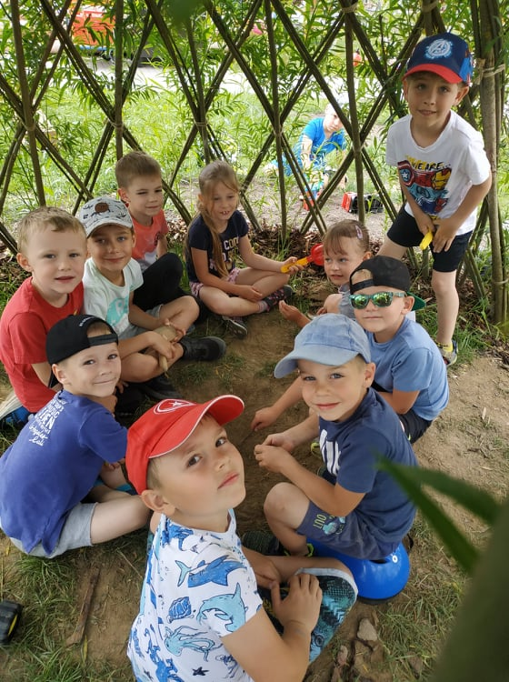

Konečně jsme se dočkali teplého léta a s dětmi jsme byli co nejvíce venku. Při velkém horku jsme si namáčeli nohy v lavoru a polévali je konví. Na zahrádce jsme pečovali o naše zasazené bylinky – petržel, šalvěj, oregano, rozmarýn a mateřídoušku.
Krásně se nám rozrůstají slunečnice i zasazené muškáty v květináčích a truhlících. Stín jsme vyhledávali v našem teepee.

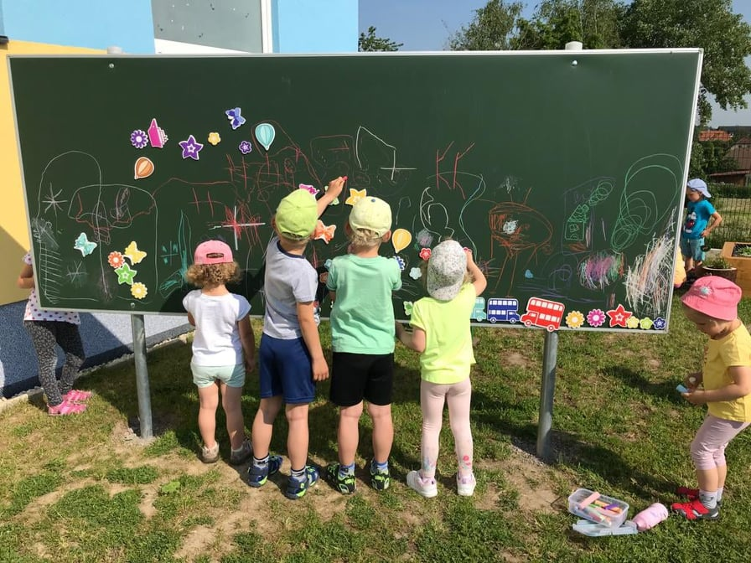

VAŘENÍ VE VENKOVNÍ KUCHYŇCE – LÉTO, VODA A BLÁTO
Na hřišti pod školkou jsme si zacvičili s kroužky, míči, skákali jsme v pytlích i přetahovali lano. Zvládli jsme ho i přeskakovat a podbíhat roztočené. Bavilo nás chytání bublinek z bublifuku.

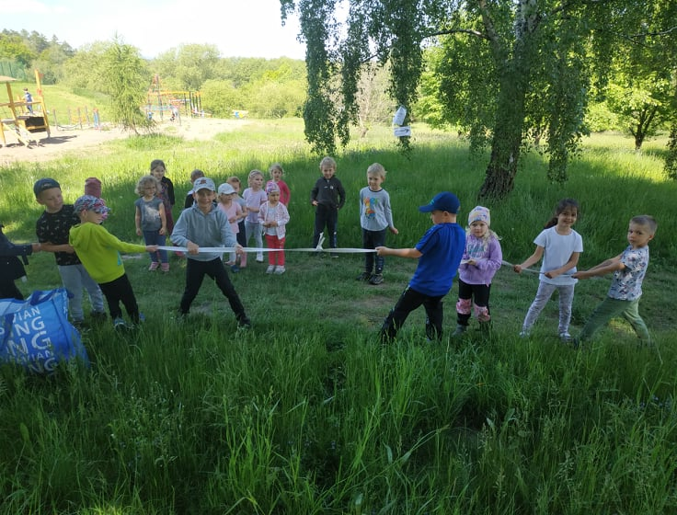
Ve venkovní kuchyňce jsme si vařili s vodou, pískem a hlínou, děti do vaření přidávaly kytičky a trávu.
Na louce máme na lezení rozvětvené stromy – baví nás na ně vylézat.

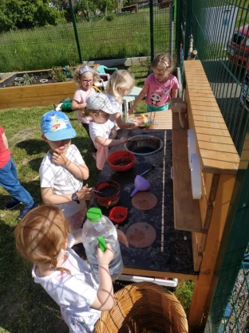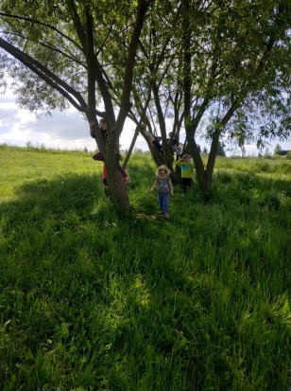

Stihli jsme výrobek z keramické hlíny – práce s vykrajovátky, razítky a válečkem již umíme, každý si vyrobil jeden obrázek s ježečkem. Teď už jen vyschne a my si ho vybarvíme glazurou.
Celý tento týden jezdilo několik našich kamarádů ze třídy na Hravé In-line. Trénink s lektory ve skupinách byl náročný, ale děti to zvládly skvěle. My ve školce jsme si mezitím v pondělí zahráli s lektorkou Bárou z MTU na malé energetiky. Vysvětlili jsme si pojmy elektrárna vodní, větrná, solární a uhelná, pojem turbína, trafostanice a elektrické vedení. Celou trasu elektrického proudu jsme si postavili s lego kostičkami dle plánků.
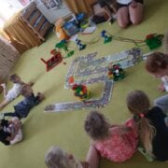

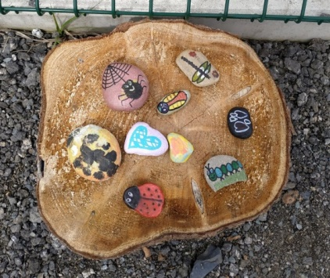
SMĚNÁRNA KAMÍNKŮ – je umístěna před vchodem do školky a slouží k výměně kamínků, které děti naleznou a pro radost všech. Inspiraci zde hledají malí i velcí.

ROK JE U KONCE A MY SE TĚŠÍME NA TEN DALŠÍ!!!

